寻息®位置物联网开放平台 V2.6.0
API接口文档
公开范围：ISV合作伙伴


苏州寻息电子科技有限公司
Seekcy Tech Ltd.
版权所有 侵权必究
All rights reserved

目 录
寻息®位置物联网开放平台 V2.6.0 1
一 总述 13
二 新手指南 14
2.1 接入指引 14
2.2 接口概要 18
2.3 接口鉴权 19
2.4 获取AccessToken 19
2.4.1 接口说明 19
2.4.2 请求参数说明 20
2.4.3 返回结果示例 20
2.4.4 返回结果参数说明 20
2.5 刷新AccessToken 21
2.5.1 接口说明 21
2.5.2 请求参数说明 21
2.5.3 返回结果示例 21
2.5.4 返回结果参数说明 21
三 建筑列表查询 22
3.1 检查登录 22
3.1.1 接口说明 22
3.1.2 请求参数说明 22
3.1.3 返回结果示例 22
3.1.4 返回结果参数说明 23
3.2 建筑列表查询 23
3.2.1 接口调用说明 23
3.2.2 请求参数说明 23
3.2.3 返回结果示例 24
3.2.4 返回结果参数说明 24
四 设备管理API 25
4.1 基站列表查询 25
4.1.1 接口调用说明 25
4.1.2 请求参数说明 26
4.1.3 返回结果示例 26
4.1.4 返回结果参数说明 27
4.2 iBeacon列表查询 30
4.2.1 接口调用说明 30
4.2.2 请求参数说明 30
4.2.3 返回结果示例 31
4.2.4 返回结果参数说明 31
4.3 探测器列表查询 32
4.3.1 接口调用说明 32
4.3.2 请求参数说明 33
4.3.3 返回结果示例 33
4.3.4 返回结果参数说明 34
4.4 标签列表查询 34
4.4.1 接口调用说明 34
4.4.2 请求参数说明 35
4.4.3 返回结果示例 35
4.4.4 返回结果参数说明 36
4.5 标签新增 37
4.5.1 接口调用说明 37
4.5.2 参数说明 38
4.5.3 返回结果示例 38
4.5.4 返回结果参数说明 38
4.6 标签删除 38
4.6.1 接口调用说明 38
4.6.2 请求参数说明 39
4.6.3 返回结果示例 39
4.6.4 返回结果参数说明 39
4.7 根据终端mac获取设备电量等信息 39
4.7.1 接口调用说明 39
4.7.2 请求参数说明 40
4.7.3 返回结果示例 40
4.7.4 返回结果参数说明 41
4.8 模组列表获取 41
4.8.1 接口调用说明 41
4.8.2 请求参数说明 42
4.8.3 请求结果示例 42
4.8.4 返回结果参数说明 43
4.9 混合模组新增 44
4.9.1 接口调用说明 44
4.9.2 请求参数说明 45
4.9.3 返回结果示例 45
4.9.4 返回结果参数说明 45
4.10 物联网终端新增 46
4.10.1 接口调用说明 46
4.10.2 请求参数说明 46
4.10.3 返回结果示例 46
4.10.4 返回结果参数说明 46
4.11 物联网模组终端删除 47
4.11.1 接口调用说明 47
4.11.2 请求参数说明 47
4.11.3 返回结果示例 47
4.11.4 返回结果参数说明 48
4.12 AOA引擎列表查询 48
4.12.1 接口调用说明 48
4.12.2 请求参数说明 48
4.12.3 返回结果示例 49
4.12.4 返回结果参数说明 50
五 电子围栏API 51
5.1 区域列表 51
5.1.1 接口说明 51
5.1.2 请求参数说明 51
5.1.3 返回结果示例 52
5.1.4 返回结果参数说明 52
5.2 保存、修改区域 54
5.2.1 接口说明 54
5.2.2 请求参数说明 54
5.2.3 返回结果示例 55
5.2.4 返回结果参数说明 55
5.3 删除区域 55
5.3.1 接口说明 55
5.3.2 请求参数说明 55
5.3.3 返回结果示例 56
5.3.4 返回结果参数说明 56
5.4 围栏列表 56
5.4.1 接口说明 56
5.4.2 请求参数说明 56
5.4.3 返回结果示例 57
5.4.4 返回结果参数说明 58
5.5 新增多边形围栏 59
5.5.1 接口说明 59
5.5.2 请求参数说明 60
5.5.3 返回结果示例 60
5.5.4 返回结果参数说明 61
5.6 新增圆形围栏（unused） 61
5.6.1 接口调用说明 61
5.6.2 请求参数说明 61
5.6.3 返回结果示例 62
5.6.4 返回结果参数说明 62
5.7 修改多边形围栏 62
5.7.1 接口调用说明 62
5.7.2 请求参数说明 63
5.7.3 返回结果示例 64
5.7.4 返回结果参数说明 64
5.8 修改圆形围栏 (unused) 65
5.8.1 接口调用说明 65
5.8.2 请求参数说明 65
5.8.3 返回结果示例 66
5.8.4 返回结果参数说明 66
5.9 删除围栏 66
5.9.1 接口调用说明 66
5.9.2 请求参数说明 67
5.9.3 返回结果示例 67
5.9.4 返回结果参数说明 67
5.10 根据围栏ID，设备类型，获围栏内标签明细 67
5.10.1 接口调用说明 67
5.10.2 请求参数说明 68
5.10.3 返回结果示例 68
5.10.4 返回结果参数说明 68
5.11 根据区域ID，设备类型，获取区域内标签明细 69
5.11.1 接口调用说明 69
5.11.2 请求参数说明 70
5.11.3 返回结果示例 70
5.11.4 返回结果参数说明 70
六 定位API 71
6.1 URL查询位置结果（用户ID查询） 72
6.1.1 接口调用说明 72
6.1.2 请求参数说明 72
6.1.3 返回结果示例 72
6.1.4 返回结果参数说明 73
6.2 URL查询位置结果（整个楼层查询） 73
6.2.1 接口调用说明 74
6.2.2 请求参数说明 74
6.2.3 返回结果示例 74
6.2.4 返回结果参数说明 75
七 终端下行 75
7.1 终端文本下行 75
7.1.1 接口调用说明 75
7.1.2 请求参数说明 76
7.1.3 返回结果示例 76
7.1.4 返回结果参数说明 77
7.2 批量终端文本下行 78
7.2.1 接口调用说明 78
7.2.2 请求参数说明 78
7.2.3 返回结果示例 79
7.2.4 返回结果参数说明 80
7.3 终端并行下行V2 81
7.3.1 接口调用说明 81
7.3.2 请求参数说明 81
7.3.3 CmdId与params 82
7.3.4 返回结果示例 82
7.3.5 返回结果参数说明 83
7.4 蓝牙网关灯光设备控制 84
7.4.1 接口说明 84
7.4.2 请求参数说明 84
7.4.3 返回结果示例 85
7.4.4 返回结果参数说明 85
7.5 设备配置状态查询 85
7.5.1 接口说明 85
7.5.2 请求参数说明 85
7.5.3 返回结果示例 86
7.5.4 返回结果参数说明 86
7.6 万能基站终端下行 86
7.6.1 接口说明 86
7.6.2 请求参数说明 87
7.6.3 返回结果示例 87
7.6.4 返回结果参数说明 87
7.7 模组后台数据下发 87
7.7.1 接口调用说明 87
7.7.2 请求参数说明 88
7.7.3 返回结果示例 89
7.7.4 返回结果参数说明 89
7.8 模组下发蓝牙配置 89
7.8.1 接口调用说明 89
7.8.2 请求参数说明 90
7.8.3 返回结果示例 90
7.8.4 返回结果参数说明 91
7.9 BGT1报警解除 91
7.9.1 接口调用说明 91
7.9.2 请求参数说明 91
7.9.3 返回结果示例 92
7.9.4 返回结果参数说明 92
7.10 BGT1语音播报 92
7.10.1 接口调用说明 92
7.10.2 请求参数说明 92
7.10.3 返回结果示例 93
7.10.4 返回结果参数说明 93
八 消息订阅与消息推送API 93
8.1 订阅&推送概要 93
8.2 订阅查询 97
8.2.1 接口调用说明 97
8.2.2 请求参数说明 97
8.2.3 返回结果示例 97
8.2.4 返回结果参数说明 98
8.3 取消订阅 98
8.3.1 接口调用说明 98
8.3.2 请求参数说明 99
8.3.3 返回结果示例 99
8.3.4 返回结果参数说明 99
8.4 订阅位置结果 99
8.4.1 接口调用说明 99
8.4.2 请求参数说明 100
8.4.3 返回结果示例 100
8.4.4 返回结果参数说明 100
8.5 推送位置结果 101
8.5.1 推送结果说明 101
8.5.2 参数说明 101
8.6 定位终端上报信息订阅 102
8.6.1 接口调用说明 102
8.6.2 请求参数说明 102
8.6.3 返回结果示例 103
8.6.4 返回结果参数说明 103
8.7 推送定位终端上报信息 103
8.7.1 推送结果说明 103
8.7.2 推送参数说明 104
8.8 围栏事件订阅 106
8.8.1 接口调用说明 106
8.8.2 请求参数说明 106
8.8.3 返回结果示例 107
8.8.4 返回结果参数说明 107
8.9 推送围栏事件 107
8.9.1 推送结果说明 107
8.9.2 推送参数说明 108
8.10 区域消息订阅 108
8.10.1 接口调用说明 108
8.10.2 请求参数说明 109
8.10.3 返回结果示例 109
8.10.4 返回结果参数说明 109
8.11 推送区域消息 109
8.11.1 推送结果说明 109
8.11.2 推送参数说明 110
8.12 一键报警消息订阅 111
8.12.1 接口调用说明 111
8.12.2 请求参数说明 111
8.12.3 返回结果示例 111
8.12.4 返回结果参数说明 112
8.13 推送一键报警消息 112
8.13.1 推送结果说明 112
8.13.2 推送参数说明 112
8.14 标签离线消息订阅 113
8.14.1 接口调用说明 113
8.14.2 请求参数说明 113
8.14.3 返回结果示例说明 114
8.14.4 返回结果参数说明 114
8.15 推送标签离线消息 114
8.15.1 推送结果说明 114
8.15.2 推送参数说明 114
8.16 终端低电量订阅 115
8.16.1 接口调用说明 115
8.16.2 请求参数说明 116
8.16.3 返回结果示例 116
8.16.4 返回结果参数说明 116
8.17 推送低电量消息 117
8.17.1 推送结果说明 117
8.17.2 参数说明 117
8.18 终端下行结果订阅 117
8.18.1 接口调用说明 117
8.18.2 请求参数说明 118
8.18.3 返回结果示例 118
8.18.4 返回结果参数说明 118
8.19 推送终端下行结果 118
8.19.1 推送结果说明 119
8.19.2 推送结果说明 119
8.20 标签通信离线消息订阅 120
8.20.1 接口调用说明 120
8.20.2 请求参数说明 120
8.20.3 返回结果示例 121
8.20.4 返回结果参数说明 121
8.21 终端特有数据订阅 121
8.22 整体数据推送 121
8.23 设备类型数据对应 122
九 BI报表API 123
9.1 用户历史轨迹 123
9.1.1 接口调用说明 123
9.1.2 请求参数说明 123
9.1.3 返回结果示例 124
9.1.4 返回结果参数说明 124
十 终端功能标识 125
10.1 终端功能标识查询 125
10.1.1 接口说明 125
10.1.2 请求参数说明 125
10.1.3 返回结果示例 126
10.1.4 返回结果参数说明 126
10.2 根据终端mac查询功能标识 127
10.2.1 接口说明 127
10.2.2 请求参数说明 128
10.2.3 返回结果示例 128
10.2.4 返回结果参数说明 129
十一 附录 131
11.1 接口返回码 131

修订记录

修订日期 | 修订版本 | 修订者 | 修改内容
2021.2.18 | 2.6.0 | admin | 完善缺失，修复部分api接口参数不正确等
 | 2.3.0 |  | 修改：5.2 6.1接口返回值新增经纬度
2020.7.29 | 2.2.0 |  | 新增：第四章  新增接口：7.8批量终端文本下行  7.12终端功能标识查询
2020.5.14 | 2.1.8 |  | 新增：第十章  修改：4.1添加经纬度  4.4推送位置添加经纬度  6.1添加经纬度  7.7 7.8添加重试提交
2020.2.27 | 2.1.5 |  | 修改：  5.1 统一URL请求V3返回结果统一  5.4推送位置属性更改规范属性名称

总述
真趣开放平台是基于公司自研的感知层、传输层产品，为ISV应用层提供位置物联网基础服务能力的开放平台。平台专注于基础服务（硬件产品+基础平台）的研发和构建，ISV基于平台能力专注于行业应用的挖掘与产品开发，强强联合，使位置物联网能够在不同行业得到广泛应用和深度推广。
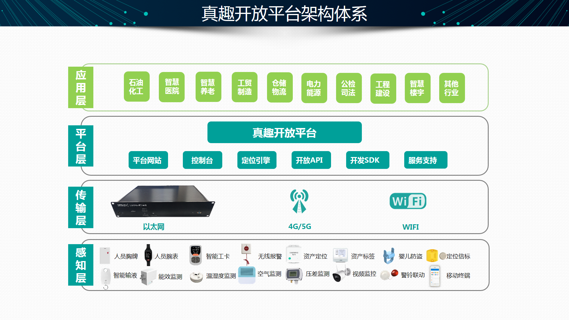
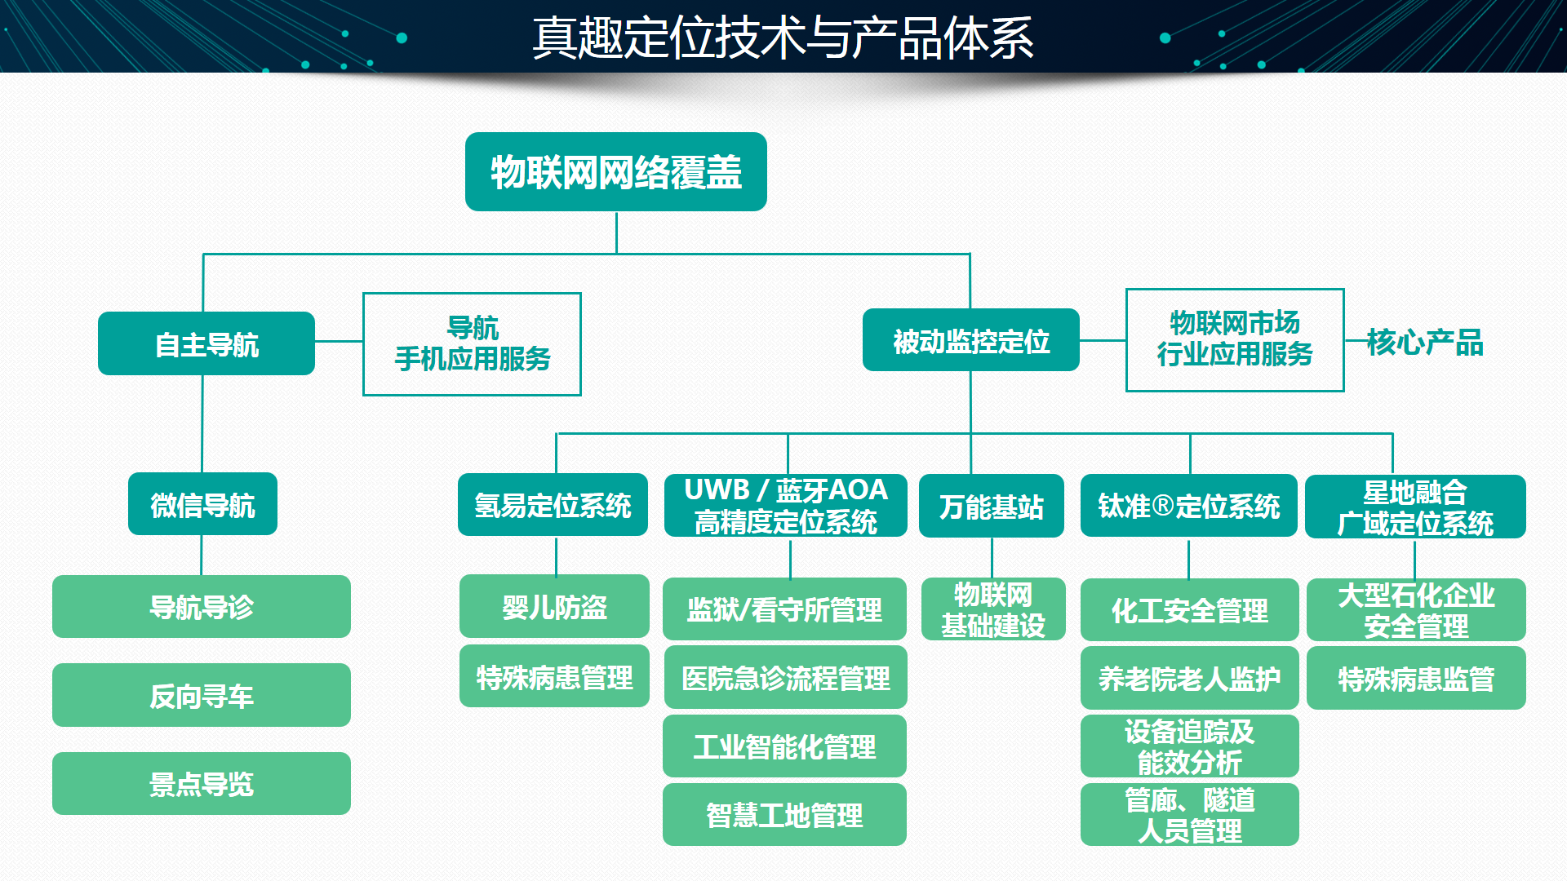

本文档主要面向使用真趣室内外位置服务的客户、集成商、二次开发者。平台还将提供丰富的文档，视频教程，接口调试工具，开发社区，后期技术支持；最大程度降低ISV接入难度和成本。

新手指南

接入指引
简介
HI，您好，欢迎使用真趣开放平台服务。
本文档主要介绍真趣开放平台API的快速接入流程，如果您对文档内容有任何疑问，可以通过以下邮箱联系我们：
联系邮箱：xuxian@joysuch.com

专业术语
术语 | 解释说明
ISV | Independent Software Vendor，独立软件提供商，合作伙伴是指具备软件开发能力，具有自主软件产品，能够在真趣一体化位置物联网平台或其他产品基础上进行二次开发或对接行业增值软件的伙伴
开放平台 | 真趣开放平台，简称开放平台，主要提供设备管理、位置计算、数据订阅、历史轨迹查询等功能。  ( aka. 一体化管理平台/开发者平台/设备管理平台)  云端访问地址：http://open.joysuch.com  本地部署访问地址：
应用&项目 | ISV应用解决方案&信息化产品，例如：某某养老院智慧管理平台
建筑 | 项目实施覆盖的场所区域，例如：某某养老院
设备 | 标签&终端（胸卡，手环，资产标签）  基站（连接终端和应用服务，向终端广播消息，接收终端上报数据的设备）  混合模组：物联网万能基站  ibeancon(定位信标即定位参照物，也可当做定位终端)  探测器（主要用户探测ibeancon上报ibeancon相关信息）  Lora（一种通信协议）  蓝牙网关（用于接收蓝牙信号，上报蓝牙数据）
定位引擎 | 定位引擎作为开放平台的重要组件，主要根据基站或蓝牙网关的通信数据，计算出终端定位结果。  (不同定位方案，采用的定位算法不同)
区域/围栏 | 在指定建筑的指定楼层划定范围(圆/多边形)，称作围栏，用以实现进出事件推送。  一个区域包括多个围栏(如办公区包括：医生休息室、护士办公室、洽谈室)。
楼层号floorNo | 建筑楼层标识，1楼Floor，二楼 Floor2，以此类推，负一楼B1，负二楼B2，以此类推。
下行指令 | 服务端向终端推送的指令，用于越界报警、超员报警、自定义消息推送等场景。

接入流程
- 注册成为真趣开放平台ISV合作伙伴
访问http://open.joysuch.com/#/register 注册
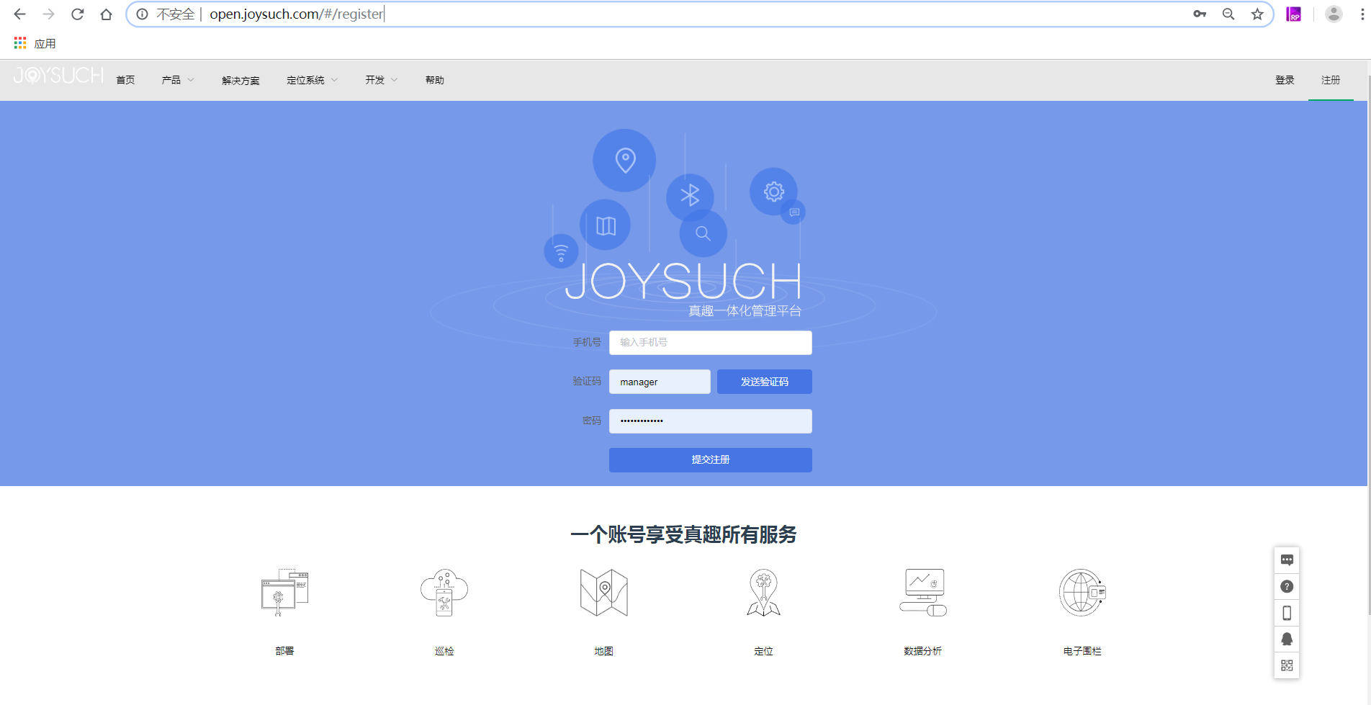
- 获取Licence 注意区分是使用云端平台还是本地本地部署，调用接口使用对应的Licence，避免使用错误接口鉴权失败（此模块下的所有接口调用频次为：每天限制调用次数2000次，调用频率60s/次）。

云端平台：注册登录真趣开发者平台(http://open.joysuch.com)
本地部署：登录真趣开发者平台(http://本地部署服务器:40000，登录账户:client 密码:client123)
旧版（开放平台1.x版本）
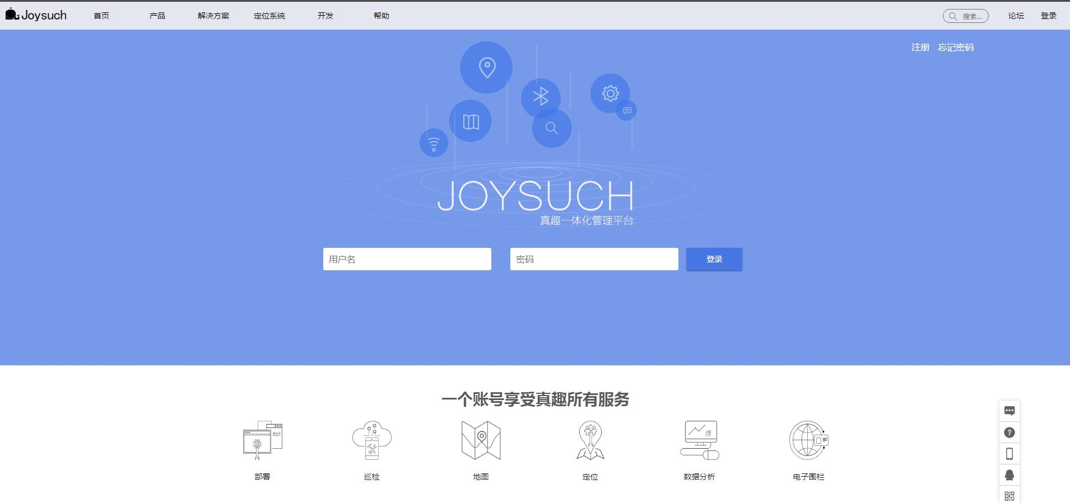
登陆成功，进入控制台
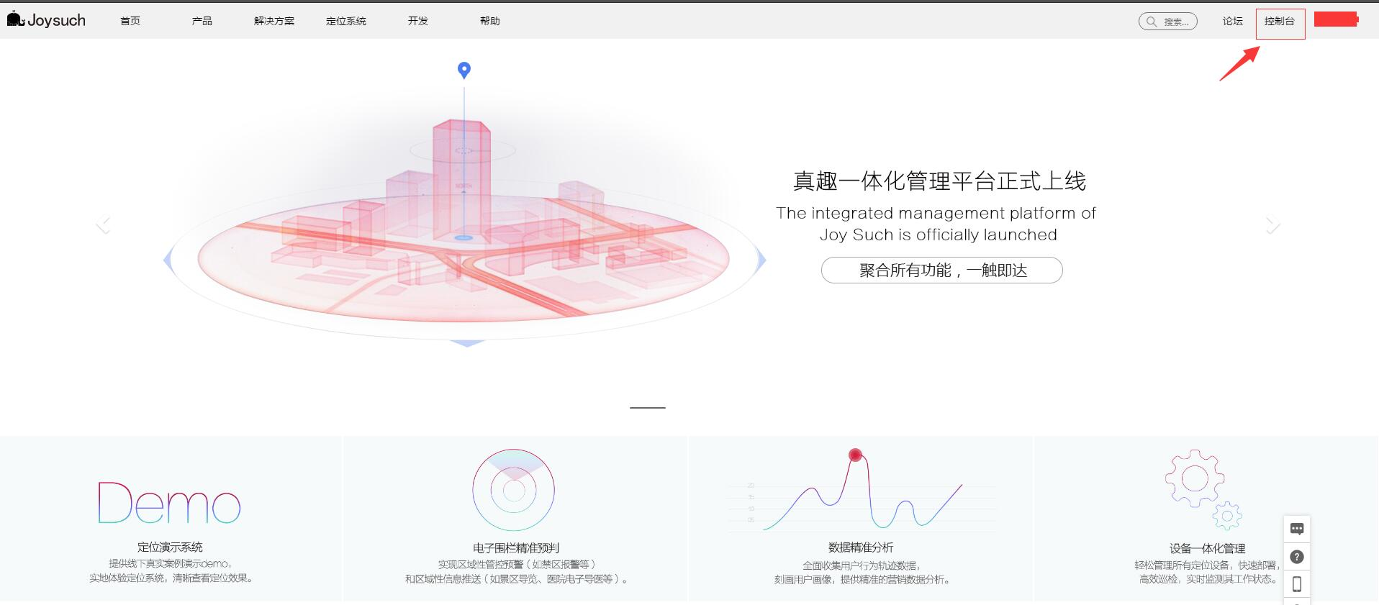
进入账户信息
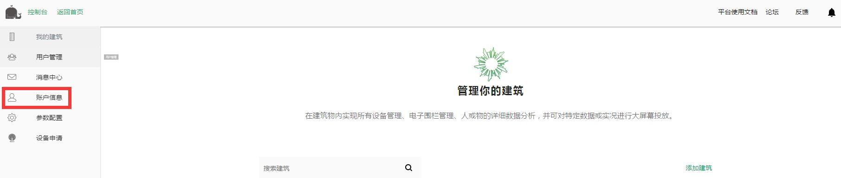
查看licence

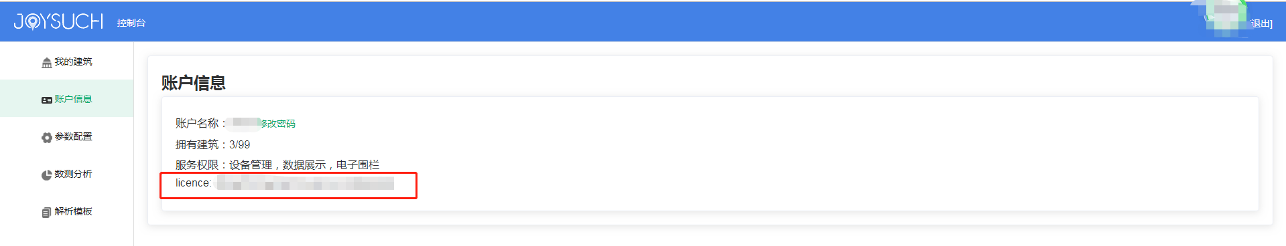
新版（开放平台2.x版本）
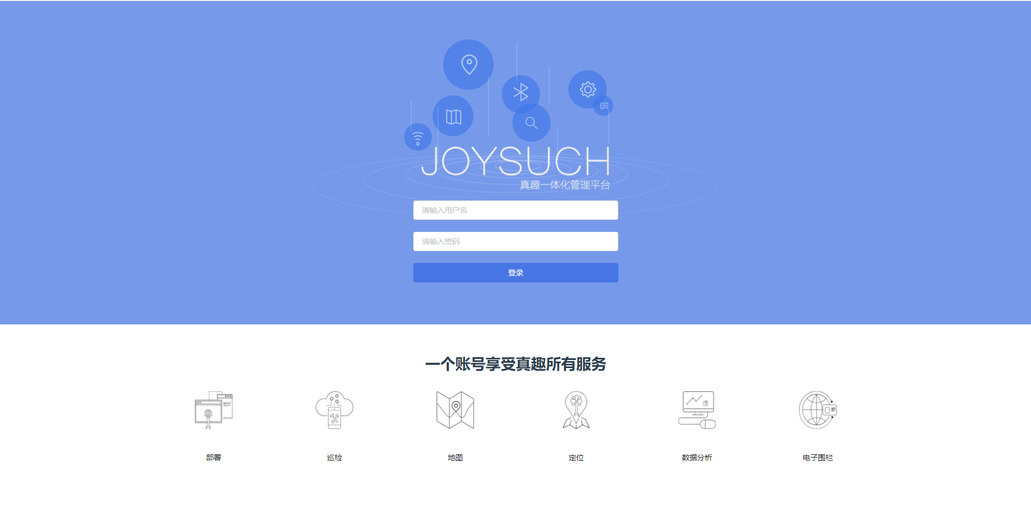
登录成功
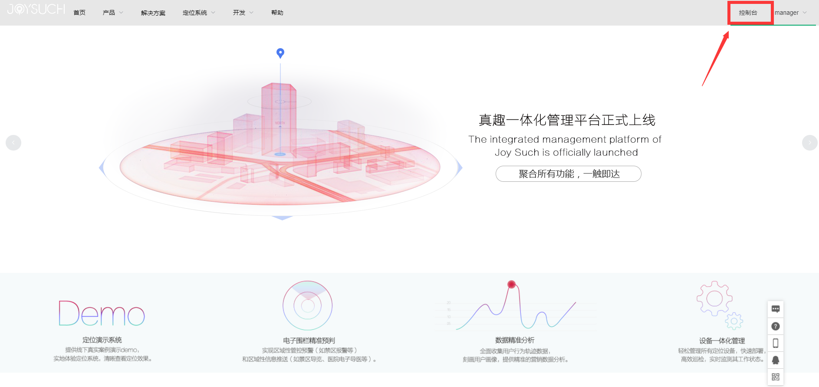
进入控制台

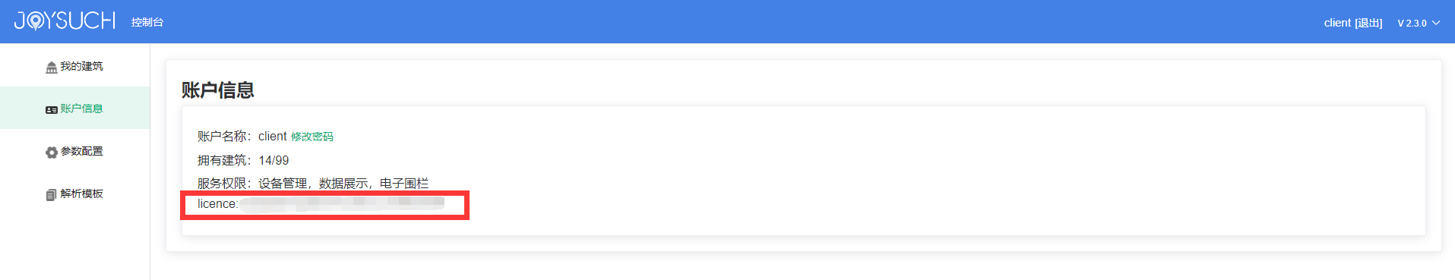
查看licence

接口概要
- API接口协议须知。
规则 | 描述
传输方式 | HTTP
请求方法 | POST
字符编码 | 统一采用UTF-8编码
响应格式 | 统一采用JSON格式
接口鉴权 | 详情请阅接口鉴权

- 如调用本地部署的服务器，接口前缀为http://定位引擎服务ip:46000，如调用云端接口，接口前缀为 https://api.joysuch.com:46000
- 接口接入调试
目前提供Java版SDK包 下载地址:
http://open.joysuch.com/#/index/document/detail/1607336111577?menuName=%E5%BC%80%E5%8F%91-%E6%8E%A5%E5%8F%A3-%E6%96%87%E6%A1%A3%E4%B8%8B%E8%BD%BD
PostMan脚本，可以百度搜索使用教程，脚本下载地址：
https://open.joysuch.com/api-node/doc/sdk/Postman_api_doc.zip

- 接口返回码详见附录：接口返回码
- 常见问题详见附录：常见问题

接口鉴权
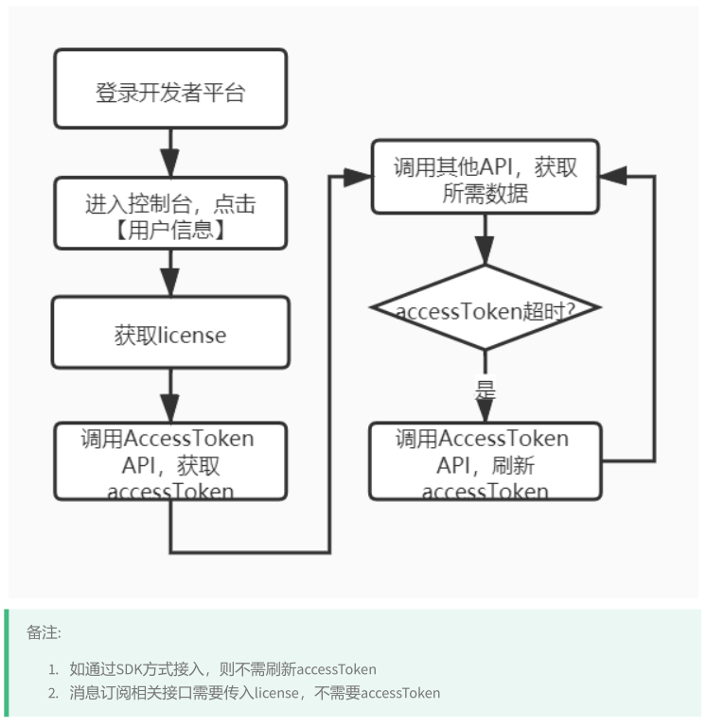

获取AccessToken

接口说明
- 接口说明：通过Licence获取accessToken (Token有效期：2小时)，当Token失效需要调用刷AccessToken接口获取新的Token，Token获取后缓存本地方便使用
- 接口地址：
http://定位引擎服务器ip:46000/getAccessTokenV2
- 接口post请求参数json示例：
{
"licence": "d63a6557aa5fe703cefc5cc50f"
}

请求参数说明
参数 | 类型 | 必填 | 说明
licence | string | 是 | 用户获取accessToken的唯一凭证，每个账号只有一个且唯一 获取Licence。

返回结果示例
{
"errorCode": 0,
"errorMsg": [],
"data": {
"refreshToken": "ae39ec4e545248ef8f2b3a4ec4bf87fa",
"token": "753411f112674242aa17861a4249329d",
"expiresIn": 7200
}
}

返回结果参数说明
参数 | 类型 | 说明
errorCode | int | 请求状态。0：请求成功、-90：接口调用失败  其他返回码详见：接口返回码
errorMsg | string[] | 错误消息信息
data | object | 平台分配给用户的Licencce
+refreshToken | string | 下次刷新Token时使用，调用refreshAccessToken请求参数
+token | string | 接口调用时使用的accessToken
+expiresIn | int | Token有效期：2小时

刷新AccessToken

接口说明
- 接口用途：当Token失效时，调用本接口通过refreshToken刷新获取新的Token， Token获取后缓存本地方便使用
- 接口地址：
http://定位引擎服务器ip:46000/refreshAccessToken
- 接口post请求参数json示例：
{
"refreshToken":"ae39ec4e545248ef8f2b3a4ec4bf87fa"
}

请求参数说明
参数 | 类型 | 必填 | 说明
refreshToken | string | 是 | getAccessToken接口中获取的refreshToken

返回结果示例
{
"data": {
"refreshToken": "82c5a8aa932348f8a11d997c0e09e6bc",
"token": "74e5f513279e4a1f923e96613453a4ec",
"expiresIn": 7200,
"startTime": 1611563753439
},
"errorCode": 0,
"errorMsg": []
}

返回结果参数说明
参数 | 类型 | 说明
data | object | 平台分配给用户的Licencce
+refreshToken | string | 下次刷新Token时使用，调用refreshAccessToken请求参数
+token | string | 接口调用时使用的accessToken
+expiresIn | int | Token有效期：2小时
+startTime | long | 开始时间时间戳
errorCode | int | 请求状态。0：请求成功、-90：接口调用失败  其他返回码详见：接口返回码
errorMsg | string[] | 错误消息信息

建筑列表查询

检查登录

接口说明
- 验证当前用户的用户名和密码是否正确。
- 接口地址
http://定位引擎服务器ip:46000/api/application/checkLogin
- 接口post请求参数json示例：
{
"username":"client",
"password":"client123"
}

请求参数说明
参数 | 类型 | 必填 | 说明
accessToken | string | 是 | 调用接口凭证 获取AccessToken
username | string | 是 | 账号名
password | string | 是 | 密码

返回结果示例
{
"data": "d63a6557aa5fe703cefc5cc50f846895",
"errorCode": 0,
"errorMsg": []
}

返回结果参数说明
参数 | 类型 | 说明
errorCode | int | 请求状态。0：请求成功、-90：接口调用失败  其他返回码详见：接口返回码
errorMsg | string[] | 错误消息信息
data | String | 用户的Licence

建筑列表查询

接口调用说明
- 接口用途：根据ISV开发平台的账号获取该账号下的建筑列表
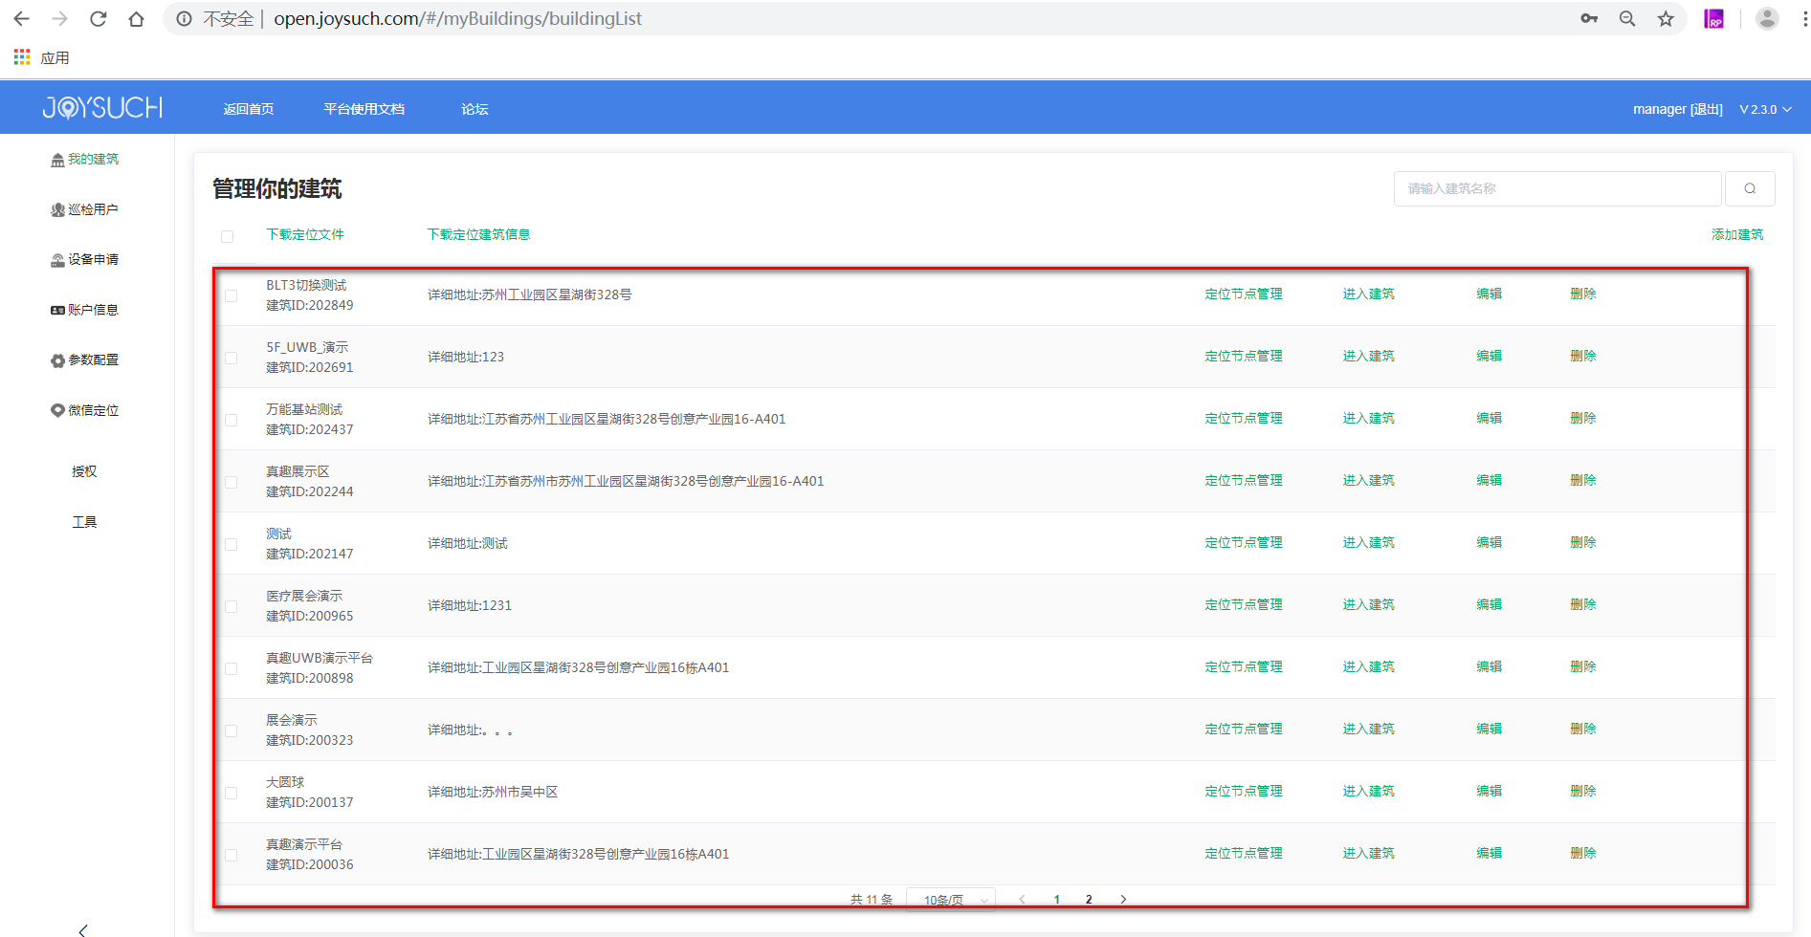
- 接口地址 ：
http://定位引擎服务器ip:46000/api/application/build/buildListV2?accessToken=xxxxxxxxxxxxxx
- 接口post请求参数json示例：
{
"username": "client"
}

请求参数说明
参数 | 类型 | 必填 | 说明
accessToken | string | 是 | 调用接口凭证
username | string | 是 | 真趣开放平台账号名

返回结果示例
{
"data": [
{
"md5": "12fbb8a59297fde8220ff1fa2ca38b2f",
"uuid": "110",
"userId": "d63a6557aa5fe703cefc5cc50f846895",
"cityCode": "320500",
"cityName": "苏州市",
"mapZipMd5": "60bcd3aceba11b6a4fce506db311d046",
"buildingName": "AOA测试",
"provinceCode": "320000",
"provinceName": "江苏省",
"buildingAddress": "江苏省苏州市苏州工业园区翠薇街9号",
"isActive": true,
"isDispark": false,
"isCanLocation": false,
"engineType": 1,
"rotationAngle": 0,
"lng": 120.72919,
"lat": 31.273917
}
......
],
"errorCode": 0,
"errorMsg": []
}

返回结果参数说明
参数 | 类型 | 说明
errorCode | int | 请求状态。0：请求成功、-90：接口调用失败  其他返回码详见：接口返回码
errorMsg | string[] | 错误消息信息
data | List<object> | 建筑列表信息
+md5 | string | MD5
+uuid | int | 建筑ID
+userId | string | 真趣开放平台分配的uuid
+cityCode | string | 城市编号
+cityName | string | 城市
+mapZipMd5 | string | 地图
+buildingName | string | 建筑名称
+provinceCode | string | 省级编码
+provinceName | string | 所在省
+buildingAddress | string | 建筑地址
+isActive | boolean | 是否使用
+isDispark | boolean
+isCanLocation | boolean
+engineType | int | 引擎类型
+rotationAngle | int | 旋转角度
+lng | double | 经度
+lat | double | 纬度

设备管理API

基站列表查询

接口调用说明
- 接口用途：通过建筑ID获取该建筑下配置的基站列表信息。
基站管理配置可以在开放平台控制台管理，应用端可视具体情况接入。
- 接口地址 ：
http://定位引擎服务器ip:46000/api/devicesV3/blgs?accessToken=xxxxxxxxxxxxxx
- 接口post请求参数json示例：
{
"buildId": "200036",
"pageNum": 1,
"numPerPage":1
}

请求参数说明
参数 | 类型 | 必填 | 说明
accessToken | string | 是 | 调用接口凭证 获取AccessToken
buildId | string | 是 | 建筑ID
pageNum | int | 否 | 当前第几页，默认1
numPerPage | int | 否 | 每页显示多少条数据，默认10

返回结果示例
{
"data": {
"currentPage": 1,
"numPerPage": 10,
"totalCount": 201,
"recordList": [
{
"buildId": "200036",
"floorNo": "Floor5",
"x": 20757,
"y": 19311,
"mac": "0023CD080316",
"wifiSendIp": null,
"wifiSendPort": null,
"wifiSendFrequent": null,
"wifiRssiThreshold": null,
"wifiScanTime": null,
"wifiScanChannel": null,
"wifiScanData": null,
"wifiSparseFactor": null,
"wifiWorkMode": null,
"wifiSocketType": null,
"loraNumber": 1,
"spreadingFactor": 7,
"frequency1": 93,
"frequency2": 101,
"communicationMode": 2,
"cellNumberHigh": 27,
"cellNumberLow": 4,
"classNumberA": 0,
"maxIbeaconNumberA": 5,
"activeModeFrequencyA": 2,
"sleepModeFrequencyA": 2,
"alarmFlagA": null,
"ledA": 3,
"classNumberB": 1,
"maxIbeaconNumberB": 5,
"activeModeFrequencyB": 5,
"sleepModeFrequencyB": 5,
"alarmFlagB": 1,
"ledB": 1,
"classNumberC": 2,
"maxIbeaconNumberC": 5,
"activeModeFrequencyC": 5,
"sleepModeFrequencyC": 600,
"alarmFlagC": 0,
"ledC": 3,
"loraWorkMode": null,
"loraLocateSendIp": "172.16.10.27",
"loraLocateSendPort": 27000,
"loraLocateSendFrequent": 0,
"loraLocateSocketType": 0,
"loraInfoSendIp": "172.16.10.27",
"loraInfoSendPort": 27000,
"loraInfoSendFrequent": 0,
"loraInfoSocketType": 0,
"netStatus": null,
"sysHardVersion": "10.41.0",
"sysSoftVersion": "14.0.53.6.1.2",
"sysLanIp": "172.16.10.65",
"sysHeartFrequent": 10,
"configInfo": null,
"online": false,
"configStatus": -1
}
],
"pageCount": 21,
"beginPageIndex": 1,
"endPageIndex": 21,
"countResultMap": null
},
"errorCode": 0,
"errorMsg": []
}

返回结果参数说明
参数 | 类型 | 说明
errorCode | int | 请求状态。0：请求成功、-90：接口调用失败；其他返回码详见：接口返回码
errorMsg | string[] | 错误消息信息
data | object
+currentPage | int | 当前所在页数
+numPerPage | int | 每页显示多少条数据
+totalCount | int | 查询结果总条数
+pageCount | int | 查询结果总页数
+beginPageIndex | int | 页码列表的开始索引（包含）
+endPageIndex | int | 页码列表的结束索引（包含）
+countResultMap | Map<String, T> | 当前分页条件下的统计结果
+recordList | List<object> | 本页的数据列表
++buildId | string | 建筑ID
++floorNo | string | 楼层号
++x | int | x坐标，单位毫米
++y | int | y坐标，单位毫米
++mac | string | 基站的MAC地址，十六进制类型，例如：“00002D130436”
++wifiSendIp | string | wifi扫描数据发送到地址
++wifiSendPort | int | wifi扫描数据发送端口
++wifiSendFrequent | int | wifi扫描数据发送频率
++wifiRssiThreshold | int | wifi扫描数据信号强度阈值
++wifiScanTime | int | wifi扫描时间
++wifiScanChannel | int | wifi扫描信道
++wifiScanData | int | wifi扫描数据种类
++wifiSparseFactor | int | wifi扫描稀疏因子
++wifiWorkMode | int | wifi模块工作模式
++wifiSocketType | int | wifi数据传递socket类型
++loraNumber | int | 基站Lora编号
++spreadingFactor | int | 基站扩频因子
++frequency1 | int | 通道1频点
++frequency2 | int | 通道2频点
++communicationMode | int | 通讯模式
++cellNumberHigh | int | 小区编号高位
++cellNumberLow | int | 小区编号地位
++classNumberA | int | class编号（A类设备）
++maxIbeaconNumberA | int | 最大beacon数量（A类设备）
++activeModeFrequencyA | int | 活动模式频率（A类设备）
++sleepModeFrequencyA | int | 睡眠模式频率（A类设备）
++alarmFlagA | int | 报警类型（A类设备）
++ledA | int | Led（A类设备）
++classNumberB | int | class编号（B类设备）
++maxIbeaconNumberB | int | 最大beacon数量（B类设备）
++activeModeFrequencyB | int | 活动模式频率（B类设备）
++sleepModeFrequencyB | int | 睡眠模式频率（B类设备）
++alarmFlagB | int | 报警类型（B类设备）
++ledB | int | Led（B类设备）
++classNumberC | int | class编号（C类设备）
++maxIbeaconNumberC | int | 最大beacon数量（C类设备）
++activeModeFrequencyC | int | 活动模式频率（C类设备）
++sleepModeFrequencyC | int | 睡眠模式频率（C类设备）
++alarmFlagC | int | 报警类型（C类设备）
++ledC | int | Led（C类设备）
++loraWorkMode | int | Lora模块工作模式
++loraLocateSendIp | string | Lora定位数据发送到地址
++loraLocateSendPort | int | Lora定位数据发送端口
++loraLocateSendFrequent | int | Lora定位数据发送频率
++loraLocateSocketType | int | Lora定位数据socket类型
++loraInfoSendIp | string | Lora扫描设备信息发送地址
++loraInfoSendPort | int | Lora扫描设备信息发送端口
++loraInfoSendFrequent | int | Lora扫描设备信息发送频率
++loraInfoSocketType | int | Lora扫描设备信息发送socket
++netStatus | int | Lora入网状态
++sysHardVersion | string | 硬件版本号
++sysSoftVersion | string | 软件版本号
++sysLanIp | string | 基站IP地址
++sysHeartFrequent | int | 基站心跳频率
++configInfo | string | 基站配置状态说明
++online | boolean | 是否在线，true：在线；false：离线
++configStatus | int | 基站配置状态值

iBeacon列表查询

接口调用说明
- 接口用途：通过建筑ID获取该建筑下配置的iBeacon列表信息。查询结果支持分页，排序规则？
基站管理配置可以在开放平台控制台管理，应用端可视具体情况接入
- 接口地址 ：
http://定位引擎服务器ip:46000/api/devicesV3/ibeacons?accessToken=xxxxxxxxxxxxxx
- 接口post请求参数json示例：
{
"buildId": "200036",
"pageNum": 1,
"numPerPage":1
}

请求参数说明
参数 | 类型 | 必填 | 说明
accessToken | string | 是 | 调用接口凭证 获取AccessToken
buildId | string | 是 | 建筑ID
pageNum | int | 否 | 当前第几页，默认1
numPerPage | int | 否 | 每页显示多少条数据，默认10

返回结果示例
{
"data": {
"currentPage": 1,
"numPerPage": 1,
"totalCount": 108,
"recordList": [
{
"buildId": "200036",
"floorNo": "Floor4",
"x": 19021,
"y": 24219,
"mac": "1918FC104842",
"deviceType": "ibeacon",
"deviceId": "1918FC80B1113441A9ACB1001C2FE51027D18874",
"uuid": "1918FC80B1113441A9ACB1001C2FE510",
"major": 10193,
"minor": 34932,
"battery": -1,
"online": false
}
],
"pageCount": 108,
"beginPageIndex": 1,
"endPageIndex": 108,
"countResultMap": null
},
"errorCode": 0,
"errorMsg": []
}

返回结果参数说明
参数 | 类型 | 说明
errorCode | int | 请求状态。0：请求成功、-90：接口调用失败；其他返回码详见：接口返回码
errorMsg | string[] | 错误消息信息
data | object
+currentPage | int | 当前所在页数
+numPerPage | int | 每页显示多少条数据
+totalCount | int | 查询结果总条数
+pageCount | int | 查询结果总页数
+beginPageIndex | int | 开始页数
+endPageIndex | int | 结束页数
+recordList | List<object> | 列表集合
++buildId | string | 建筑ID
++floorNo | string | 楼层号
++x | int | x坐标，单位毫米
++y | int | y坐标，单位毫米
++mac | string | 探测器的MAC地址，十六进制类型，例如：“1918FC000001”
++deviceType | string | 设备类型:固定ibeacon
++deviceId | string | 设备ID（UUID+4位16进制Major+4位16进制Minor）FDA50693A4E24FB1AFCFC6EB07647820006f0001
++uuid | string | 设备添加在开放平台的uuid
++major | int | ibeacon major
++minor | int | ibeacon minor
++battery | int | ibeacon的电量，百分比数值0-100，null或其他值为未上报
++online | boolean | 是否在线，true：在线；false：离线  离线时间在"控制台-参数配置-Beacon配置"里设置

探测器列表查询

接口调用说明
- 接口用途：通过建筑ID获取该建筑下配置的探测器列表信息。查询结果支持分页，排序规则？
基站管理配置可以在开放平台控制台管理，应用端可视具体情况接入
- 接口地址 ：
http://定位引擎服务器ip:46000/api/devicesV3/blss?accessToken=xxxxxxxxxxxxxx
- 接口post请求参数json示例：
{
"buildId": "200036",
"pageNum": 1,
"numPerPage": 1
}

请求参数说明
参数 | 类型 | 必填 | 说明
accessToken | string | 是 | 调用接口凭证 获取AccessToken
buildId | string | 是 | 建筑ID
pageNum | int | 否 | 当前第几页，默认1
numPerPage | int | 否 | 每页显示多少条数据，默认10

返回结果示例
{
"data": {
"currentPage": 1,
"numPerPage": 1,
"totalCount": 3,
"recordList": [
{
"buildId": "200036",
"floorNo": "Floor5",
"x": 24947,
"y": 21974,
"mac": "1918FE000209",
"battery": 3
}
],
"pageCount": 3,
"beginPageIndex": 1,
"endPageIndex": 3,
"countResultMap": null
},
"errorCode": 0,
"errorMsg": []
}

返回结果参数说明
参数 | 类型 | 说明
errorCode | int | 请求状态。0：请求成功、-90：接口调用失败；其他返回码详见：接口返回码
errorMsg | string[] | 错误消息信息
data | object
+currentPage | int | 当前所在页数
+numPerPage | int | 每页显示多少条数据
+totalCount | int | 查询结果总条数
+pageCount | int | 查询结果总页数
+beginPageIndex | int | 开始页数
+endPageIndex | int | 结束页数
+recordList | List<object> | 列表集合
++buildId | string | 建筑ID
++floorNo | string | 楼层号
++x | int | x坐标，单位毫米
++y | int | y坐标，单位毫米
++mac | string | 探测器的MAC地址，十六进制类型，例如：“1918FC000001”
++battery | int | 电量值，电量是区段（0代表: 0%~25%；1代表25%~50%；2代表 50%~75%；3代表 75%~100%）

标签列表查询

接口调用说明
- 接口用途：通过建筑ID获取该建筑下标签列表信息。查询结果支持分页，排序规则？
- 接口地址 ：
http://定位引擎服务器ip:46000/api/devicesV3/blts?accessToken=xxxxxxxxxxxxxx
- 接口post请求参数json示例：
{
"buildId": "200036",
"pageNum": 1,
"numPerPage": 10,
"online":"online"
}

请求参数说明
参数 | 类型 | 必填 | 说明
accessToken | string | 是 | 调用接口凭证 获取AccessToken
buildId | string | 是 | 建筑ID
pageNum | int | 否 | 当前第几页，默认1
numPerPage | int | 否 | 每页显示多少条数据，默认10
online | string | 否 | 根据状态筛选返回列表“online”为在线，offline为离线，不传值为所有

返回结果示例
{
"data": {
"currentPage": 1,
"numPerPage": 1,
"totalCount": 580,
"recordList": [
{
"buildId": "200036",
"floorNo": "Floor5",
"x": 12689,
"y": 22078,
"mac": "1918E001FACF",
"battery": 0,
"workStatus": 2,
"alarm": null,
"retryTimes": 0,
"latestUploadBlgMac": "723D19000409",
"blgLoraNumber": 20242,
"lastActiveTime": 1611650151,
"online": true,
"currMsgTime": null,
"configInfo": null,
"configStatus": null,
"triggerLockEndTime": null,
"triggerGroupStatus": null
}
],
"pageCount": 580,
"beginPageIndex": 1,
"endPageIndex": 580,
"countResultMap": null
},
"errorCode": 0,
"errorMsg": []
}

返回结果参数说明
参数 | 类型 | 说明
errorCode | int | 请求状态。0：请求成功、-90：接口调用失败；其他返回码详见：接口返回码
errorMsg | string[] | 错误消息信息
data | object
+currentPage | int | 当前所在页数
+numPerPage | int | 每页显示多少条数据
+totalCount | int | 查询结果总条数
+pageCount | int | 查询结果总页数
+beginPageIndex | int | 开始页数
+endPageIndex | int | 结束页数
+countResultMap | Map<String, T> | 当前分页条件下的统计结果
+recordList | List<object> | 列表集合
++buildId | string | 建筑ID
++floorNo | string | 楼层号
++x | int | x坐标，单位毫米
++y | int | y坐标，单位毫米
++mac | string | 定位标签的MAC地址，十六进制类型，例如：“1918FC000001”
++battery | int | 电量值，电量是区段（0代表: 0%~25%；1代表25%~50%；2代表 50%~75%；3代表 75%~100%）
++workStatus | string | 0运动、1报警、2休眠
++alarm | boolean | 是否报警，true：报警；false：为报警；null:无
++retryTimes | int | 重试次数
++latestUploadBlgMac | string | 最新上报基站mac
++blgLoraNumber | int | 基站Lora编号
++lastActiveTime | long | 最后活动时间
++online | boolean | 是否在线，true：在线；false：离线
++currMsgTime | long | 当前消息时间
++configInfo | string | 配置信息
++configStatus | int | 配置状态
++triggerLockEndTime | long | 触发器最后锁定时间
++triggerGroupStatus | Map | 触发器组状态

标签新增

接口调用说明
- 接口用途：指定建筑ID中添加标签，人员&物品新增时绑定标签
- 接口地址 ：
http://定位引擎服务器ip:46000/api/devicesV3/blts/add?accessToken=xxxxxxxxxxxxxx
- 接口post请求参数json示例：
{
"buildId": "200036",
"mac": "04EE039D8AE4"
}

参数说明
参数 | 类型 | 必填 | 说明
accessToken | string | 是 | 调用接口凭证 获取AccessToken
buildId | string | 是 | 建筑ID
mac | string | 是 | 设备的MAC地址,十六进制类型，例如："1918FC000001"

返回结果示例
{
"data": null,
"errorCode": 0,
"errorMsg": []
}

返回结果参数说明
参数 | 类型 | 说明
errorCode | int | 请求状态。0：请求成功、-90：接口调用失败、其他情况错误码会有对应的错误信息展示
errorMsg | string[] | 错误消息信息
data | object

标签删除

接口调用说明
- 接口用途：删除建筑中已有的标签，例如：人员离职 ，标签报废后期无需使用该标签即可删除标签
- 接口地址 ：
http://定位引擎服务器ip:46000/api/devicesV3/blts/del?access?Token=xxxxxxxxxxxxxx
- 接口post请求参数json示例：
{
"buildId": "200036",
"mac": "04EE039D8AE4"
}

请求参数说明
参数 | 类型 | 必填 | 说明
accessToken | string | 是 | 调用接口凭证 获取AccessToken
buildId | string | 是 | 建筑ID
mac | string | 是 | 设备的MAC地址,十六进制类型，例如："1918FC000001"

返回结果示例
{
"data": null,
"errorCode": 0,
"errorMsg": []
}

返回结果参数说明
参数 | 类型 | 说明
errorCode | int | 请求状态。0：请求成功、-90：接口调用失败；其他返回码详见：接口返回码
errorMsg | string[] | 错误消息信息
data | object | 默认返回null

根据终端mac获取设备电量等信息

接口调用说明
- 接口用途：调用接口，通过终端mac获取设备电量等信息。
- 接口地址：
http://定位引擎服务器ip:46000/api/devicesV3/bltInfoByMac?accessToken=xxxxxxxx
- 接口post请求json参数示例：
{
"macList": [
"1918B0000001",
"1918EBCC1231"
]
}

请求参数说明
参数 | 类型 | 必填 | 说明
accessToken | string | 是 | 调用接口凭证 获取AccessToken
macList | List<string> | 是 | 终端列表集合

返回结果示例
{
"data": {
"success": [
{
"mac": "1918EBCC1231",
"battery": 3,
"workStatus": 1,
"online": true,
"errorMsg": null
}
],
"error": [
{
"mac": "1918B0000001",
"battery": null,
"workStatus": null,
"online": null,
"errorMsg": "blt mac does not exist"
}
]
},
"errorCode": 0,
"errorMsg": []
}

返回结果参数说明
参数 | 类型 | 说明
errorCode | int | 请求状态。0：请求成功、-90：接口调用失败；其他返回码详见：接口返回码
errorMsg | string[] | 错误消息信息
data | object
+success | list | 成功的集合列表
++mac | string | 终端的mac
++battery | int | 终端电量
++workStatus | int | 工作状态（0运动、1报警、2休眠）
++online | boolean | 终端是否在线，true为在线，false为离线
++errorMsg | string | 错误信息
+error | list | 错误的集合列表
++mac | string | 终端的mac
++battery | int | 终端电量
++workStatus | int | 工作状态（0运动、1报警、2休眠）
++online | boolean | 终端是否在线，true为在线，false为离线
++errorMsg | string | 错误信息

模组列表获取

接口调用说明
- 接口用途：调用接口返回模组列表
- 接口地址
http://定位引擎服务器ip:46000/api/blg/module/page?accessToken=xxxxxxxxxxxxxx
- 接口post请求参数json示例：
{
"buildId": "200036",
"mac": "04EE039D8AE4",
"pageNum": 1,
"numPerPage": 12
}

请求参数说明
参数 | 类型 | 必填 | 说明
accessToken | string | 是 | 调用接口凭证 获取AccessToken
buildId | string | 是 | 建筑ID
floorNo | string | 是 | 用于标识楼层
pageNum | int | 否 | 当前第几页，默认1
numPerPage | int | 否 | 每页显示多少条数据，默认10

请求结果示例
{
"data": {
"currentPage": 1,
"numPerPage": 12,
"totalCount": 2,
"recordList": [
{
"objectVersion": null,
"online": false,
"uuid": null,
"buildId": "200036",
"floorNo": "Floor3",
"x": 31330,
"y": 19601,
"mac": "04EE039D8AE4",
"sysHardVersion": null,
"sysSoftVersion": null,
"sysLanIp": null,
"sysHeartFrequent": null,
"lastCommunicationTime": null,
"dataLinkLastTime": null,
"workMode": null,
"configVersion": null,
"blgType": null,
"nodeConfigReason": null,
"useNet": null,
"nodes": null,
"createTime": null,
"createBy": null,
"updateTime": null,
"updateBy": null,
"configStatus": null,
"lastActiveTime": 0
}
],
"pageCount": 1,
"beginPageIndex": 1,
"endPageIndex": 1,
"countResultMap": null
},
"errorCode": 0,
"errorMsg": []
}

返回结果参数说明
参数 | 类型 | 说明
errorCode | int | 请求状态。0：请求成功、-90：接口调用失败；其他返回码详见：接口返回码
errorMsg | string[] | 错误消息信息
data | object | 默认返回null
+currentPage | int | 当前所在页数
+numPerPage | int | 每页显示多少条数据
+totalCount | int | 查询结果总条数
+pageCount | int | 查询结果总页数
+beginPageIndex | int | 页码列表的开始索引（包含）
+endPageIndex | int | 页码列表的结束索引（包含）
+countResultMap | Map<String, T> | 当前分页条件下的统计结果
+recordList | List<object> | 本页的数据列表
++objectVersion |  | 对象版本
++online |  | 是否在线
++uuid |  | Uuid编号
++buildId |  | 建筑id
++floorNo |  | 楼层标识
++x |  | y坐标
++y |  | x坐标
++mac |  | Mac地址
++sysHardVersion |  | 固件版本号
++sysSoftVersion |  | 软件版本号
++sysLanIp |  | 发送地址
++sysHeartFrequent |  | 心跳频率
++lastCommunicationTime |  | 最后上报时间
++dataLinkLastTime |  | 最后心跳时间
++workMode |  | 工作模式
++configVersion |  | 配置版本
++blgType |  | 基站类型
++nodeConfigReason |  | 下发参数类型
++useNet |  | 网络模式
++nodes |  | 节点（主路和从路信息）
++createTime | date | 创建模组的时间
++createBy | string | 谁创建的模组
++updateTime | date | 修改模组时间
++updateBy | string | 谁修改的模组

混合模组新增

接口调用说明
- 接口用途：在建筑中添加混合模组
- 接口地址 ：
http://定位引擎服务器ip:46000/api/blg/module/add?accessToken=xxxxxxxxxxxxxx
- 接口post请求参数json示例：
{
"buildId": "200036",
"mac": "04EE039D8AE5",
"floorNo":"Floor3",
"blgType":2,
"x":31330,
"y":19601
}

请求参数说明
参数 | 类型 | 必填 | 说明
accessToken | string | 是 | 调用接口凭证 获取AccessToken
buildId | string | 是 | 建筑ID
floorNo | string | 是 | 用于标识楼层
blgType | int | 是 | 用户标识设备型号，如:1,2,3
mac | string | 是 | 设备的MAC地址,十六进制类型，例如："1918FC000001"
x | int | 是 | 设备在建筑平面图的坐标X，单位毫米
y | int | 是 | 设备在建筑平面图的坐标Y，单位毫米

返回结果示例
{
"errorCode": 0,
"errorMsg": [],
"data": null
}

返回结果参数说明
参数 | 类型 | 说明
errorCode | int | 请求状态。0：请求成功、-90：接口调用失败；其他返回码详见：接口返回码
errorMsg | string[] | 错误消息信息
data | object | 默认返回null

物联网终端新增

接口调用说明
- 接口用途：在建筑中添加物联网终端
- 接口地址 ：
http://定位引擎服务器ip:46000/api/devicesV4/iots/add?accessToken=xxxxxxxxxxxxxx
- 接口post请求参数json示例：
{
"buildId": "200036",
"deviceType": 1,
"interval": 200,
"mac": "04E886000001"
}

请求参数说明
参数 | 类型 | 必填 | 说明
accessToken | string | 是 | 调用接口凭证 获取AccessToken
buildId | string | 是 | 建筑ID
mac | string | 是 | 设备的MAC地址,十六进制类型，例如："1918FC000001"
deviceType | int | 是 | 设备类型BLE:1,Zigbee:2,sub-1g:3,2.4g:4
interval | int | 是 | 上报间隔(毫秒)

返回结果示例
{
"errorCode": 0,
"errorMsg": [],
"data": null
}

返回结果参数说明
参数 | 类型 | 说明
data | objcet | 默认返回null
errorCode | int | 请求状态。0：请求成功、-90：接口调用失败；其他返回码详见：接口返回码
errorMsg | string[] | 错误消息信息

物联网模组终端删除

接口调用说明
- 接口用途：在建筑中添加物联网终端
- 接口地址 ：
http://定位引擎服务器ip:46000/api/devicesV4/iots/del?access?Token=xxxxxxxxxxxxxx
- 接口post请求参数json示例：

{
"buildId": "200036",
"mac": "04E886000001"
}

请求参数说明
参数 | 类型 | 必填 | 说明
accessToken | string | 是 | 调用接口凭证 获取AccessToken
buildId | string | 是 | 建筑ID
mac | string | 是 | 设备的MAC地址,十六进制类型，例如："1918FC000001"

返回结果示例
{
"data": null,
"errorCode": 0,
"errorMsg": []
}

返回结果参数说明
参数 | 类型 | 说明
errorCode | int | 请求状态。0：请求成功、-90：接口调用失败；其他返回码详见：接口返回码
errorMsg | string[] | 错误消息信息
data | object | 默认返回null

AOA引擎列表查询

接口调用说明
- 接口用途：通过建筑ID返回建筑下的AOA引擎信息
- 接口地址：
http://定位引擎服务器ip:46000/api/devicesV3/aoas?accessToken=xxxxxxxxxxxxxx
- 接口post请求参数json示例:
{
"buildId": "200036",
"pageNum": 1,
"numPerPage": 10
}

请求参数说明
参数 | 类型 | 必填 | 说明
accessToken | string | 是 | 调用接口凭证 获取AccessToken
buildId | string | 是 | 建筑ID
pageNum | int | 否 | 当前第几页，默认1
numPerPage | int | 否 | 每页显示多少条数据，默认10

返回结果示例
{
"data": {
"currentPage": 1,
"numPerPage": 1,
"totalCount": 3,
"recordList": [
{
"uuid": "5fc75b500c009911197195ff",
"buildId": "200036",
"floorNo": "Floor5",
"x": 22268,
"y": 18846,
"z": 2700,
"mac": "3CFAD3B03885",
"sysLanIp": "172.16.10.66",
"name": "基站3",
"lastCommunicationTime": "2021-01-26 17:53:25",
"online": true,
"stationType": "AOA",
"channel": null,
"angles": [
1089,
8191,
2146,
314,
364,
336
],
"mapId": "vhKDyJoJ4",
"zoneId": null,
"elevation": 0.0,
"azimuth": 200.0,
"rotation": 0.0,
"errorDegree": 0.0,
"createTime": "2020-12-02 17:16:00",
"updateTime": "2021-01-26 17:53:30"
}
],
"pageCount": 3,
"beginPageIndex": 1,
"endPageIndex": 3,
"countResultMap": null
},
"errorCode": 0,
"errorMsg": []
}

返回结果参数说明
参数 | 类型 | 说明
data | object
+currentPage | int | 当前所在页数
+numPerPage | int | 每页显示多少条数据
+totalCount | int | 查询结果总条数
+pageCount | int | 查询结果总页数
+beginPageIndex | int | 页码列表的开始索引（包含）
+endPageIndex | int | 页码列表的结束索引（包含）
+countResultMap | Map<String, T> | 当前分页条件下的统计结果
+recordList | List<object> | 本页的数据列表
++uuid | string | uuid编号
++buildId | string | 建筑ID
++floorNo | string | 楼层标识
++x | int | x坐标
++y | int | y坐标
++z | int | z坐标
++mac | string | Mac地址
++sysLanIp | string | ip地址
++name | string | 基站名称
++lastCommunicationTime | LocalDateTime | 最后通信时间
++online | boolean | 是否在线（true:在线；false:离线）
++stationType | string | 基站类型
++channel | string | 工作信道
++angles | List<integer> | 旋转角度
++mapId | string | 地图id
++zoneId | string | 区域id
++elevation | double | AOA算法的elevation
++azimuth | double | AOA算法的azimuth
++rotation | double | AOA算法的rotation
++errorDegree | double | AOA算法的errorDegree
++createTime | LocalDateTime | 创建时间
++updateTime | LocalDateTime | 修改时间
errorCode | int | 请求状态。0：请求成功、-90：接口调用失败；其他返回码详见：接口返回码
errorMsg | string[] | 错误消息信息

电子围栏API
电子围栏API是提供的一套在真趣开放平台操作电子围栏的API接口。用户可以根据提供的围栏API构造、管理电子围栏等功能。

区域列表

接口说明
- 接口用途：调用接口，返回对应建筑下的区域列表。
- 接口地址：
http://定位引擎服务器ip:46000/api/areas/page?accessToken=xxxxxxxxxxxxxx
- 接口post请求参数json示例
{
"buildId": "200036",
"pageNum": 1,
"numPerPage": 1
}

请求参数说明
参数 | 类型 | 必填 | 说明
accessToken | string | 是 | 调用接口凭证
buildId | string | 是 | 查询指定建筑的ID
pageNum | int | 是 | 分页参数，表示从第几页开始查询，默认1
numPerPage | int | 是 | 分页参数，表示每页显示多少条，默认10

返回结果示例
{
"data": {
"datas": [
{
"id": 1,
"name": "五楼研发",
"remark": "",
"userId": "d63a6557aa5fe703cefc5cc50f846895",
"buildId": "200036",
"createBy": "client",
"updateBy": null,
"createTime": "2021-02-06 10:49:44",
"updateTime": null
}
],
"total": 2,
"limit": 1,
"pageNos": 2,
"currPageNo": 1,
"navigatePageNos": [
1,
2
],
"userId": "d63a6557aa5fe703cefc5cc50f846895",
"buildId": "200036",
"name": null,
"firstPage": true,
"lastPage": false,
"startRow": 0
},
"errorCode": 0,
"errorMsg": []
}

返回结果参数说明
参数 | 类型 | 说明
data | object
+datas | List<T> | 对象记录结果集
++id | int | 区域id
++name | string | 区域名称
++remark | string | 区域备注
++userId | string | 用户userId
++buildId | string | 建筑id
++createBy | string | 谁创建的区域
++updateBy | string | 谁修改的区域
++createTime | LocalDateTime | 创建区域的时间
++updateTime | LocalDateTime | 修改区域的时间
+total | int | 总记录数
+limit | int | 每页显示记录数
+pageNos | int | 总页数
+currPageNo | int | 当前页
+navigatePageNos | int[] | 所有导航页号
+userId | string | 用户id
+buildId | string | 建筑id
+name | string | 无实际作用
+firstPage | boolean | 是否为第一页
+lastPage | boolean | 是否为最后一页
+startRow |  | 开始行
errorCode | int | 请求状态。0：请求成功、-90：接口调用失败；其他返回码详见：接口返回码
errorMsg | string[] | 错误消息信息

保存、修改区域

接口说明
- 接口用途：调用接口，添加或者删除区域。
- 接口地址：
http://定位引擎服务器ip:46000/api/areas/save?accessToken=xxxxxxxxxxxxxx
- 接口post请求参数json示例
{
"rails": [
{
"railUuid": "a44f208fbf4e43af8619cdb79f23968a"
},
{
"railUuid": "c24be0a940ae422d8514c1d494c7411b"
}
],
"region": {
"id": "11",
"buildId": "200036",
"name": "五楼研发2",
"remark": "string"
}
}

请求参数说明
参数 | 类型 | 必填 | 说明
accessToken | string | 是 | 调用接口凭证
rails | list | 是 | 围栏id集合，区域绑定围栏，需要获得围栏id
+railUuid | string | 是 | 围栏id
region | object | 是 | 区域对象
+id | int | 否 | 区域id为空时，为新增区域，反之为修改区域
+buildid | string | 是 | 建筑id
+name | string | 是 | 区域名称
+remark | string | 否 | 区域备注

返回结果示例
{
"data": 13,
"errorCode": 0,
"errorMsg": []
}

返回结果参数说明
参数 | 类型 | 说明
errorCode | int | 请求状态。0：请求成功、-90：接口调用失败；其他返回码详见：接口返回码
errorMsg | string[] | 错误消息信息
data | object | 成功返回区域id，失败返回null

删除区域

接口说明
- 接口用途：调用接口，删除对应区域id的区域。
- 接口地址：
http://定位引擎服务器ip:46000/api/areas/del?accessToken=xxxxxxxxxxxxxx
- 接口post请求参数json示例
{
"uuid": "11"
}

请求参数说明
参数 | 类型 | 必填 | 说明
accessToken | string | 是 | 调用接口凭证
uuid | string | 是 | 区域id

返回结果示例
{
"data": "null",
"errorCode": 0,
"errorMsg": []
}

返回结果参数说明
参数 | 类型 | 说明
errorCode | int | 请求状态。0：请求成功、-90：接口调用失败；其他返回码详见：接口返回码
errorMsg | string[] | 错误消息信息
data | object | 默认返回null

围栏列表

接口说明
- 接口用途：查询指定建筑ID下的电子围栏列表，用于应用端管理、展示、查看围栏信息。查询支持分页。
- 接口地址 ：
http://定位引擎服务器ip:46000/api/rails_V2?accessToken=xxxxxxxxxxxxxx
- 接口post请求参数json示例：
{
"buildId": "200036",
"pageNum": 1,
"numPerPage": 1
}

请求参数说明
参数 | 类型 | 必填 | 说明
accessToken | string | 是 | 调用接口凭证
buildId | string | 是 | 查询指定建筑的ID
pageNum | int | 是 | 分页参数，表示从第几页开始查询，默认1
numPerPage | int | 是 | 分页参数，表示每页显示多少条，默认10

返回结果示例
{
"data": {
"currentPage": 1,
"numPerPage": 1,
"totalCount": 3,
"recordList": [
{
"uuid": "3c6236abb84248edb05e5fbf5379333c",
"buildId": "200036",
"floorNo": "Floor3",
"railName": "5",
"railType": 1,
"concernType": "all",
"enterInfoType": null,
"enterInfo": null,
"leaveInfoType": null,
"leaveInfo": null,
"createTime": "2020-07-27T03:37:15.000+0000",
"createBy": "d63a6557aa5fe703cefc5cc50f846895",
"updateTime": "2020-07-27T03:37:15.000+0000",
"updateBy": null,
"userRailType": null,
"remark": "",
"stopTimeLimitSeconds": 0,
"points": [
{
"x": 17382,
"y": 20066
},
{
"x": 24730,
"y": 17558
},
{
"x": 20160,
"y": 28218
}
],
"circleRadius": 0.0
}
],
"pageCount": 3,
"beginPageIndex": 1,
"endPageIndex": 3,
"countResultMap": null
},
"errorCode": 0,
"errorMsg": []
}

返回结果参数说明
参数 | 类型 | 说明
errorCode | int | 请求状态。0：请求成功、-90：接口调用失败；其他返回码详见：接口返回码
errorMsg | string[] | 错误消息信息
data | object | 建筑列表信息
+currentPage | int | 当前所在页数
+numPerPage | int | 每页显示多少条数据
+totalCount | int | 查询结果总条数
+pageCount | int | 查询结果总页数
+beginPageIndex | int | 开始页数
+endPageIndex | int | 结束页数
+countResultMap |  | 当前分页条件下的统计结果
+recordList | List<object> | 围栏列表集合
+uuid | string | 真趣开放平台分配给ISV账号的唯一标识
+buildId | string | 建筑ID
+floorNo | string | 楼层标识
+railName | string | 围栏名称
+railType | int | 围栏类型 :0表示圆形，1表示多边形
+concernType | string | 围栏关注类型，填写all 未启用
+enterInfoType | string | 进入围栏信息类型，null，未启用
+enterInfo | string | 进入围栏信息, null，未启用
+leaveInfoType | string | 离开围栏信息类型, null，未启用
+leaveInfo | string | 离开围栏信息, null，未启用
+createTime | date | 创建围栏的时间
+createBy | string | 谁创建的围栏
+updateTime | date | 修改围栏时间
+updateBy | string | 谁修改的围栏
+userRailType | string | 用户围栏类型
+remark | string | 围栏备注说明
+stopTimeLimitSeconds | int | 停止时间限制秒
+points | List<FloorRailPoint> | 点位
++x | int | x坐标
++y | int | y坐标
+circleRadius | double | 圆形围栏半径

新增多边形围栏

接口说明
- 接口用途：在指定建筑上面添加多边形电子围栏。应用端基于建筑地图添加围栏
- 接口地址 ：
http://定位引擎服务器ip:46000/api/railsV2/add?accessToken=dc169cd694224c22b7ee17249d88c95c
- 接口post请求参数json示例：
{
"buildId": "200036",
"rail": {
"floorNo": "Floor4",
"railName": "测试12002",
"railType": 1,
"polygon": {
"points": [
{
"x": 2289,
"y": 1239
},
{
"x": 30238,
"y": 6000
},
{
"x": 4001,
"y": 6000
}
]
},
"remark": "备注"
}
}

请求参数说明
参数 | 类型 | 必填 | 说明
accessToken | string | 是 | 调用接口凭证 获取AccessToken
buildId | string | 是 | 指定建筑的ID
rail | object | 是 | 围栏实体类
+floorNo | string | 是 | 围栏所在的楼层号
+railName | string | 是 | 围栏名称
+railType | int | 是 | 围栏类型，1表示多边形，0表示圆形
+polygon | List<object> | 是 | 围栏各个点位集合，注意：各个点之间需要按画图顺序排列
++points | List | 是 | 点位
+++x | int | 是 | 点位x坐标 ，单位毫米
+++y | int | 是 | 点位y坐标 ，单位毫米
remark | string | 否 | 备注

返回结果示例
{
"data": "8113b8e146334b76952dc15a8b69cdc2",
"errorCode": 0,
"errorMsg": []
}

返回结果参数说明
参数 | 类型 | 说明
errorCode | int | 请求状态。0：请求成功、-90：接口调用失败；其他返回码详见：接口返回码
errorMsg | string[] | 错误消息信息
data | object | 围栏的uuid编号

新增圆形围栏（unused）

接口调用说明
- 接口用途：在指定建筑上面添加圆形电子围栏。应用端基于建筑地图添加围栏
- 接口地址 ：
http://定位引擎服务器ip:46000/api/rails_V2/add?accessToken=xxxxxxxxx
- 接口post请求参数json示例：
{
"buildId": "200036",
"rail": {
"floorNo": "Floor4",
"railName": "测试1158",
"railType": 0,
"circle": {
"o": {
"x": 2,
"y": 3
},
"radius":33.2
},
"remark": "备注1158"
}
}

请求参数说明
参数 | 类型 | 必填 | 说明
accessToken | string | 是 | 调用接口凭证 获取AccessToken
buildId | string | 是 | 指定建筑的ID
rail | object | 是 | 圆形围栏实体类
+floorNo | string | 是 | 指定围栏所在的楼层号
+railName | string | 是 | 围栏名称
+railType | int | 是 | 围栏类型，1表示多边形，0表示圆形
+cirle | string | 是 | 围栏形状，圆形
++o
+++x(o) | int | 是 | 圆心o的x坐标，单位毫米
+++y(o) | int | 是 | 圆心o的y坐标，单位毫米
++radius | double | 是 | 圆的半径
remark | string | 否 | 备注

返回结果示例
{
"data": null,
"errorCode": 0,
"errorMsg": []
}

返回结果参数说明
参数 | 类型 | 说明
errorCode | int | 请求状态。0：请求成功、-90：接口调用失败；其他返回码详见：接口返回码
errorMsg | string[] | 错误消息信息
data | object | 默认返回null

修改多边形围栏

接口调用说明
- 接口用途：根据指定建筑ID上围栏uuid，重新设定围栏。应用端根据用户室内外区域的调整，重新设定围栏
- 接口地址 ：
http://定位引擎服务器ip:46000/api/railsV2/edit?accessToken=xxxxxxxxxxxx
- 接口post请求参数json示例：
{
"buildId": "200036",
"rail": {
"uuid": "1ec80a6c6cf9433dbe372a7830029af2",
"floorNo": "Floor3",
"railName": "测试120023",
"railType": 1,
"polygon": {
"points": [
{
"x": 2289,
"y": 1239
},
{
"x": 3099,
"y": 919
},
{
"x": 3380,
"y": 1889
},
{
"x": 2149,
"y": 2590
}
]
},
"remark": "测试0987"
}
}

请求参数说明
参数 | 类型 | 必填 | 说明
accessToken | string | 是 | 调用接口凭证 获取AccessToken
buildId | string | 是 | 指定建筑的ID
rail | object | 是 | 围栏实体类
+uuid | string | 是 | 需要修改围栏的唯一标识
+floorNo | string | 是 | 围栏所在的楼层号
+railName | string | 是 | 围栏名称
+railType | int | 是 | 围栏类型，1表示多边形，0表示圆形
+polygon | List<object> | 是 | 围栏各个点位集合，注意：各个点之间需要按画图顺序排列
++points | List | 是 | 点位
+++x | int | 是 | 点位x坐标 ，单位毫米
+++y | int | 是 | 点位y坐标 ，单位毫米
remark | string | 否 | 备注

返回结果示例
{
"data": null,
"errorCode": 0,
"errorMsg": []
}

返回结果参数说明
参数 | 类型 | 说明
errorCode | int | 请求状态。0：请求成功、-90：接口调用失败；其他返回码详见：接口返回码
errorMsg | string[] | 错误消息信息
data | object | 默认返回null

修改圆形围栏 (unused)

接口调用说明
- 接口用途：根据指定建筑ID上围栏uuid，重新设定围栏。应用端根据用户室内外区域的调整，重新设定围栏。
- 接口地址 ：
http://定位引擎服务器ip:46000/api/rails_V2/edit?accessToken=xxxxxxxxxxx
- 接口post请求参数json示例：
{
"buildId": "200036",
"rail": {
"uuid":"4dd2e887ea4a437db2d918eafe251599",
"floorNo": "Floor4",
"railName": "测试0973",
"railType": 0,
"circle": {
"o": {
"x": 1,
"y": 4
},
"radius":31
},
"remark": "测试0973"
}
}

请求参数说明
参数 | 类型 | 必填 | 说明
accessToken | string | 是 | 调用接口凭证 获取AccessToken
buildId | string | 是 | 指定建筑的ID
rail | object | 是 | 圆形围栏实体类
+uuid | string | 是 | 需要修改围栏的唯一标识
+floorNo | string | 是 | 指定围栏所在的楼层号
+railName | string | 是 | 围栏名称
+railType | int | 是 | 围栏类型，1表示多边形，0表示圆形
+cirle | string | 是 | 围栏形状，圆形
++o
+++x(o) | int | 是 | 圆心o的x坐标，单位毫米
+++y(o) | int | 是 | 圆心o的y坐标，单位毫米
++radius | double | 是 | 圆的半径
remark | string | 否 | 备注

返回结果示例
{
"data": null,
"errorCode": 0,
"errorMsg": []
}

返回结果参数说明
参数 | 类型 | 说明
errorCode | int | 请求状态。0：请求成功、-90：接口调用失败；其他返回码详见：接口返回码
errorMsg | string[] | 错误消息信息
data | object | 默认返回null

删除围栏

接口调用说明
- 接口用途：根据指定建筑ID上围栏uuid，删除已有围栏。应用端根据用户室内外区域的调整，删除无用围栏。
- 接口地址 ：
http://定位引擎服务器ip:46000/api/rails_V2/del?accessToken=xxxxxxxxxxxxxxx
- 接口post请求参数json示例：
{
"buildId": "200036",
"uuid": "1ec80a6c6cf9433dbe372a7830029af2"
}

请求参数说明
参数 | 类型 | 必填 | 说明
accessToken | string | 是 | 调用接口凭证 获取AccessToken
buildId | string | 是 | 指定建筑的ID
uuid | string | 是 | 删除电子围栏的UUID

返回结果示例
{
"data": null,
"errorCode": 0,
"errorMsg": []
}

返回结果参数说明
参数 | 类型 | 说明
errorCode | int | 请求状态。0：请求成功、-90：接口调用失败；其他返回码详见：接口返回码
errorMsg | string[] | 错误消息信息
data | object | 默认返回null

根据围栏ID，设备类型，获围栏内标签明细

接口调用说明
- 接口用途：通过建筑ID、围栏ID、设备类型请求接口，实时获得围栏内对应设备标签详情，定位离线的终端会被过滤。
- 接口地址：
http://定位引擎服务器ip:46000/WebLocate/locateByRail?accessToken=xxxxxxxxxxxx
- 接口post请求参数json示例
{
"buildId": "200036",
"railId": "d63a6557aa5fe703cefc5cc50f846895",
"type": ""
}

请求参数说明
参数 | 类型 | 必填 | 说明
accessToken | string | 是 | 调用接口凭证 获取AccessToken
buildId | string | 是 | 指定建筑的ID
railId | string | 是 | 指定的围栏id
type | string | 否 | 设备类型，例如：BLT5；为空时，查询围栏内所有定位在线终端设备。

返回结果示例
{
"data": {
"areaId": "9688ee28678c473ca6782856c8d958ce",
"type": "",
"totalCount": 1,
"recordList": [
{
"buildId": "200036",
"floorNo": "Floor5",
"tagType": null,
"userId": "1918FF00D651",
"timestampMillisecond": 1613701353195,
"status": 2,
"longitude": 0.0,
"latitude": 0.0,
"xmillimeter": 10582,
"ymillimeter": 17227
}
]
},
"errorCode": 0,
"errorMsg": []
}

返回结果参数说明
参数 | 类型 | 说明
data | object | 建筑列表信息
+areaId | string | 对应围栏id
+type | string | 设备类型
+totalCount | int | 围栏内定位在线终端总数
+recordList | List<object> | 围栏内定位在线终端列表集合
++buildId |  | 建筑id
++floorNo |  | 建筑楼层标识
++tagType |  | 标记类型
++userId |  | 终端的mac地址
++timestampMillisecond |  | 时间戳
++status |  | 0 运动、1 报警、2 休眠
++longgitude |  | 经度
++latitude |  | 纬度
++xmillimeter |  | x坐标，单位毫米
++ymillimeter |  | y坐标，单位毫米
errorCode | int | 请求状态。0：请求成功、-90：接口调用失败；其他返回码详见：接口返回码
errorMsg | string[] | 错误消息信息

根据区域ID，设备类型，获取区域内标签明细

接口调用说明
- 接口用途：通过建筑ID、区域ID、设备类型请求接口，实时获得区域内对应设备标签详情，定位离线的终端会被过滤。
- 接口地址：
http://定位引擎服务器ip:46000/WebLocate/locateByRegion?accessToken=xxxxxxxxxx
- 接口post请求参数json示例
{
"buildId": "200036",
"regionId": "1",
"type": "BLT5"
}

请求参数说明
参数 | 类型 | 必填 | 说明
accessToken | string | 是 | 调用接口凭证 获取AccessToken
buildId | string | 是 | 指定建筑的ID
regionId | string | 是 | 指定的围栏id
type | string | 否 | 设备类型，例如：BLT5；为空时，查询区域内所有定位在线终端设备。

返回结果示例
{
"data": {
"areaId": "2",
"type": "",
"totalCount": 1,
"recordList": [
{
"buildId": "200036",
"floorNo": "Floor5",
"tagType": null,
"userId": "1918FF00D64D",
"timestampMillisecond": 1613702167273,
"status": 2,
"longitude": 0.0,
"latitude": 0.0,
"xmillimeter": 13300,
"ymillimeter": 21986
}
]
},
"errorCode": 0,
"errorMsg": []
}

返回结果参数说明
参数 | 类型 | 说明
data | object | 建筑列表信息
+areaId | string | 对应区域id
+type | string | 设备类型
+totalCount | int | 围栏内定位在线终端总数
+recordList | List<object> | 围栏内定位在线终端列表集合
++buildId |  | 建筑id
++floorNo |  | 建筑楼层标识
++tagType |  | 标记类型
++userId |  | 终端的mac地址
++timestampMillisecond |  | 时间戳
++status |  | 0 运动、1 报警、2 休眠
++longgitude |  | 经度
++latitude |  | 纬度
++xmillimeter |  | x坐标，单位毫米
++ymillimeter |  | y坐标，单位毫米
errorCode | int | 请求状态。0：请求成功、-90：接口调用失败；其他返回码详见：接口返回码
errorMsg | string[] | 错误消息信息

定位API
定位API是提供的一种在客户端获取某个位置的方法。用户只需根据提供的定位API构造一条标准的URI, 便可进行位置查询等功能。
开发者可以根据用户ID查询位置、可以整个楼层查询位置、可以订阅位置结果和推送位置信息。

URL查询位置结果（用户ID查询）

接口调用说明
- 接口用途：通过终端设备Mac集合列表，查询这些终端在某一时间点的位置信息
- 接口地址 ：
http://定位引擎服务器ip:46000/ WebLocate/locateResultsV3?accessToken=xxxxxxxxxxxx
- 接口post请求参数json示例：
{
"macs": [
"1918E001FACF"
],
"timePeriod": -1
}

请求参数说明
参数 | 类型 | 必填 | 说明
accessToken | string | 是 | 调用接口凭证 获取AccessToken
macs | string | 是 | 十六进制类型的mac集合，例如：”1918FC000001”，即定位标签的MAC地址的集合
timePeriod | int | 是 | 单位（毫秒），表示此接口调用的多少毫秒之内，取最新的一条定位信息，并非离线数据。  可以为-1，-1表示直接取最新的一条定位信息

返回结果示例
{
"data": [
{
"latitude": 31.26516094766799,
"yMillimeter": 22040,
"locationType": 1,
"buildId": "200036",
"floorNo": "Floor5",
"timestampMillisecond": 1611714907140,
"xMillimeter": 12588,
"userId": "d63a6557aa5fe703cefc5cc50f846895",
"mac": "1918E001FACF",
"longitude": 120.72728914484489,
"status": 2
}
],
"errorCode": 0,
"errorMsg": []
}

返回结果参数说明
参数 | 类型 | 说明
errorCode | int | 请求状态。0：请求成功、-90：接口调用失败；其他返回码详见：接口返回码
errorMsg | string[] | 错误消息信息
data | List<object> | 位置信息实体类集合
userId | string | 用户ID
+locationType | int | 定位数据类型，1 表示室内定位， 2 表示GPS定位
+buildId | string | 建筑ID
+floorNo | string | 楼层号
+mac | string | 定位标签ID即定位标签的MAC地址
+timestampMillisecond | int | 时间戳
+xMillimeter | int | x坐标，单位毫米
+yMillimeter | int | y坐标，单位毫米
+status | int | 0 运动、1 报警、2 休眠
+longitude | double | GPS经度 注：必须保证开放平台建筑图片GPS校对正确
+latitude | double | GPS纬度 注：必须保证开放平台建筑图片GPS校对正确

URL查询位置结果（整个楼层查询）
查询建筑的楼层信息。

接口调用说明
- 接口用途：通过建筑楼层标识获取改楼层所有终端位置信息，查询该楼层所有终端在某一时间点的位置信息。
- 接口地址 ：
http://定位引擎服务器ip:46000/WebLocate/buildFloorLocateResultV2?accessToken=xxxxxxxxxxxxx
- 接口post请求参数json示例：
{
"buildId": "200036",
"floorNo": "Floor5",
"timePeriod": -1
}

请求参数说明
参数 | 类型 | 必填 | 说明
accessToken | string | 是 | 调用接口凭证 获取AccessToken
buildId | string | 是 | 建筑ID
floorNo | string | 是 | 楼层号
timePeriod | int | 是 | 单位（毫秒），表示此接口调用的多少毫秒之内，取最新的一条定位信息，并非离线数据  可以为-1，-1表示直接取最新的一条定位信息

返回结果示例
{
"data": [
{
"buildId": "200036",
"floorNo": "Floor5",
"mac": "A112603104D6",
"timestampMillisecond": 1611715821688,
"xMillimeter": 13396,
"yMillimeter": 20998,
"longitude": 120.72729762552046,
"latitude": 31.265170355853808,
"status": 2
}
],
"errorCode": 0,
"errorMsg": []
}

返回结果参数说明
参数 | 类型 | 说明
errorCode | int | 请求状态。0：请求成功、-90：接口调用失败；其他返回码详见：接口返回码
errorMsg | string[] | 错误消息信息
data | List<object> | 位置信息实体类集合
+buildId | string | 建筑ID
+floorNo | string | 楼层号
+mac | string | 定位标签的MAC地址，十六进制类型，例如：”1918FC000001”
+timestampMillisecond | int | 时间戳
+xMillimeter | int | x坐标，单位毫米
+yMillimeter | int | y坐标，单位毫米
+longitude | double | GPS经度 注：必须保证开放平台建筑图片GPS校对正确
+latitude | double | GPS纬度 注：必须保证开放平台建筑图片GPS校对正确
+status | int | 0 运动、1 报警、2 休眠

终端下行

终端文本下行

接口调用说明
- 接口用途：应用端通过本接口向终端下发消息。
- 接口地址 ：
http://定位引擎服务器ip:46000/api/cmd/textSubmit?accessToken=xxxxxxxx
- 接口post请求参数json示例：
{
"cmdType": 0,
"accesstoken": "{{token}}",
"buildId": "200036",
"bltMac": "1918E001FACF",
"applicationAckReqType": 1,
"content": "123"
}

请求参数说明
参数 | 类型 | 必填 | 说明
accessToken | string | 是 | 调用接口凭证 获取AccessToken
buildId | string | 是 | 建筑ID
bltMac | string | 是 | 终端mac地址，十六进制类型，例如："1918FC000001"
cmdType | int | 是 | cmdType == 0 时为单发命令 针对指定终端地址发送消息  cmdType == 1 针对基站buildId所有基站广播内容，暂不支持
applicationAckReqType | int | 是 | 0：无需应用应答  1：请求阅读应答 (注：类似钉钉的已读功能)  2：请求命令执行应答 （注：类似报告某项工作已完成的功能）
content | string | 是 | 发送文本内容 (注:GB2312编码发送 原则15包最大 一包最大37byte) 按照自己需求限制内容长度，真趣设备最大4包

返回结果示例
{
"data": {
"id": 4,
"cmdCnt": 4,
"timeOut": null,
"bltMac": "1918C1001951",
"params": "{\"buildId\":\"200036\",\"bltMac\":\"1918C1001951\",\"applicationAckReqType\":1,\"content\":\"123\"}",
"buildId": "200036",
"cmdType": "BLB_TEXTMESSAGE",
"ackProcess": "",
"method": null,
"ackType": null,
"createTime": "2021-02-19 11:37:41",
"updateTime": "2021-02-19 11:37:41"
},
"errorCode": 0,
"errorMsg": []
}

返回结果参数说明
参数 | 类型 | 说明
errorCode | int | 请求状态。0：请求成功、-90：接口调用失败；其他返回码详见：接口返回码
errorMsg | string[] | 错误消息信息
data | object | 终端文本下行返回结果实体类  当请求参数cmdType==1时data为null）  cmdType==0时data返回本实体类
+id | long | 消息唯一值，用于后续操作实际对应
+cmdCnt | long | 重发机制（6次）
+cmdType | string | 重发类型
+buildId | string | 建筑id
+bltMac | string | 终端mac
+params | string | 参数内容
+ackType | int | Ack回应类型  TIMEOUT(-2, "超时"),  RECEIVED(0, "设备接收"),  REPLAY_YES(1, "是"),  REPLAY_NO(2, "否"),  REPLAY_CONFIRM(3, "已确认"),  REPLAY_READED(4, "已读");
+method | int | ---
+timeOut | long | 用于计算超时TIMEOUT
+ackProcess | string | Ack进程
+createTime | LocalDateTime | 创建时间
+updateTime | LocalDateTime | 修改时间

批量终端文本下行

接口调用说明
- 接口用途：应用端通过本接口向一批终端下发消息
- 接口地址 ：
http://定位引擎服务器ip:46000/api/cmd/textSubmitPage?accessToken=xxxxxxxx
- 接口post请求参数json示例：
{
"cmdType": "0",
"accesstoken": "{{token}}",
"buildId": "200036",
"bltMac": "1918E001FACF,1918E10156",
"applicationAckReqType": 1,
"content": "123"
}

请求参数说明
参数 | 类型 | 必填 | 说明
accessToken | string | 是 | 调用接口凭证 获取AccessToken
cmdType | int | 是 | cmdType == 0x00 时为单发命令 针对指定终端地址发送消息  cmdType == 0x01 针对基站buildId所有基站广播内容
buildId | string | 是 | 建筑ID
bltMac | string | 是 | 终端mac地址string字符串，以逗号分割，十六进制类型，例如："1918FC000001,1918FC000002,......"
applicationAckReqType | int | 是 | 0：无需应用应答  1：请求阅读应答 (注：类似钉钉的已读功能)  2：请求命令执行应答 （注：类似报告某项工作已完成的功能）
content | string | 是 | 发送文本内容 (注:GB2312编码发送 原则15包最大 一包最大37byte) 按照自己需求限制内容长度，真趣设备最大4包

返回结果示例
{
"data": [
{
"id": 172147,
"cmdCnt": 16,
"timeOut": null,
"bltMac": "1918E001FACF",
"params": "{\"buildId\":\"200036\",\"bltMac\":\"1918E001FACF\",\"applicationAckReqType\":1,\"content\":\"123\"}",
"buildId": "200036",
"cmdType": "BLB_TEXTMESSAGE",
"ackProcess": "",
"method": null,
"ackType": null,
"createTime": "2021-01-27 11:38:27",
"updateTime": "2021-01-27 11:38:27"
}
],
"errorCode": 0,
"errorMsg": []
}

返回结果参数说明
参数 | 类型 | 说明
errorCode | int | 请求状态。0：请求成功、-90：接口调用失败；其他返回码详见：接口返回码
errorMsg | string[] | 错误消息信息
data | object | 终端文本下行返回结果实体类  当请求参数cmdType==1时data为null）  cmdType==0时data返回本实体类
+id | long | 消息唯一值，用于后续操作实际对应
+cmdCnt |  | 重发机制（6次）
+cmdType |  | 重发类型
+buildId |  | 建筑id
+bltMac |  | 终端mac
+params |  | 参数内容
+ackType | int | Ack回应类型  TIMEOUT(-2, "超时"),  RECEIVED(0, "设备接收"),  REPLAY_YES(1, "是"),  REPLAY_NO(2, "否"),  REPLAY_CONFIRM(3, "已确认"),  REPLAY_READED(4, "已读");
+method |  | ---
+timeOut | Long | 用于计算超时TIMEOUT
+ackProcess |  | Ack进程
+createTime |  | 创建时间
+updateTime |  | 修改时间

终端并行下行V2

接口调用说明
- 接口用途：应用端通过本接口向一批终端下发消息，下发消息支持参数
- 接口地址 ：
http://定位引擎服务器ip:46000/api/cmd/v2/text-submit?accessToken=xxxxxxxx
- 接口post请求参数json示例：
{
"cmdType": 0,
"accesstoken":"{{token}}",
"cmdId": 138,
"buildId": "200036",
"bltMac": "1918E001FACF",
"content": "123",
"params": {
"applicationAckReqType": "1"
}
}

请求参数说明
参数 | 类型 | 必填 | 说明
accessToken | string | 是 | 调用接口凭证 获取AccessToken
cmdType | int | 是 | cmdType == 0x00 时为单发命令 针对指定终端地址发送消息  cmdType == 0x01 针对基站buildId所有基站广播内容（咱不支持）
buildId | string | 是 | 建筑ID
bltMac | string | 是 | 终端mac地址，十六进制类型，例如："1918FC000001"
content | string | 否 | 发送文本内容 (注:GB2312编码发送 原则15包最大 一包最大37byte) 按照自己需求限制内容长度，真趣设备最大4包 （文本命令必填）
cmdId | int | 是 | 0x8A -- TEXT_MESSAGE(通用文本命令)  0x92 -- 工友版派工命令  0x94 -- BLT7报警移除
params | Map<string,object> | 是 | 依据cmdId传入对应参数值

CmdId与params
cmdId | params | 说明
0x8A | {  “applicationAckReqType”:0  } | 0：无需应用应答  1：请求阅读应答 (注：类似钉钉的已读功能)  2：请求命令执行应答 （注：类似报告某项工作已完成的功能）
0x92 | {  "workOrderType":0,  "workOrderPromptTime":5,  "workOrderTimeout":5  } | workOrderType:000：清洁001：接送 010：催单011：超时100：开始工单101：自动完成工单111：手动完成工单  workOrderPromptTime:工单的固定催单时间(1-35M)  workOrderTimeout:工单的固定超时时间(5-75m)
0x94 | {  “alarmRemoveType“：1  } | 1:OneKeyRepairAlarm  2:SeparateAlarm

返回结果示例
{
"data": {
"id": 172153,
"cmdCnt": 22,
"timeOut": null,
"bltMac": "1918E001FACF",
"params": "{\"buildId\":\"200036\",\"bltMac\":\"1918E001FACF\",\"applicationAckReqType\":1,\"content\":\"123\"}",
"buildId": "200036",
"cmdType": "BLB_TEXTMESSAGE",
"ackProcess": "",
"method": null,
"ackType": null,
"createTime": "2021-01-27 11:56:18",
"updateTime": "2021-01-27 11:56:18"
},
"errorCode": 0,
"errorMsg": []
}

返回结果参数说明
参数 | 类型 | 说明
errorCode | int | 请求状态。0：请求成功、-90：接口调用失败；其他返回码详见：接口返回码
errorMsg | string[] | 错误消息信息
data | object | 终端文本下行返回结果实体类  当请求参数cmdType==1时data为null）  cmdType==0时data返回本实体类
+id | long | 消息唯一值，用于后续操作实际对应
+cmdCnt |  | 重发机制（6次）
+cmdType |  | 重发类型
+buildId |  | 建筑id
+bltMac |  | 终端mac
+params |  | 参数内容
+ackType | int | Ack回应类型  TIMEOUT(-2, "超时"),  RECEIVED(0, "设备接收"),  REPLAY_YES(1, "是"),  REPLAY_NO(2, "否"),  REPLAY_CONFIRM(3, "已确认"),  REPLAY_READED(4, "已读");
+method |  | ---
+timeOut | Long | 用于计算超时TIMEOUT
+ackProcess |  | Ack进程
+createTime |  | 创建时间
+updateTime |  | 修改时间

蓝牙网关灯光设备控制

接口说明
- 接口用途：应用端调用本接口实现远程控制指定建筑下的蓝牙网关设备灯光开关状态
报警等
- 接口地址 ：
http://定位引擎服务器ip:46000/api/devices/alarmBellCtrlV2?accessToken=xxxxxxxx
- 接口post请求参数json示例：
{
"mac":"403D19000464",
"voiceLightFlag":0,
"buildId":"202437"
}

请求参数说明
参数 | 类型 | 必填 | 说明
accessToken | string | 是 | 调用接口凭证
buildId | string | 是 | 设备所在的建筑的ID
mac | string | 是 | 设备Mac地址
voiceLightFlag | int | 是 | 控制开关，0表示关，1表示开

返回结果示例
{
"errorCode": 0,
"errorMsg": [],
"data": {
"mac": "configId"
}
}

返回结果参数说明
参数 | 类型 | 说明
errorCode | int | 请求状态。0：请求成功、-90：接口调用失败；其他返回码详见：接口返回码
errorMsg | string[] | 错误消息信息
data | object | 返回结果实体类
+mac | string | 接口【蓝牙网关灯光设备控制】返回的configid

设备配置状态查询

接口说明
- 接口用途：应用端
- 接口地址 ：
http://定位引擎服务器ip:46000/api/devicesV3/configStatus?accessToken=xxxxxxxxxxxxxx
- 接口post请求参数json示例： （buildId好像只要是该账号下的都可以）
{
"configId": "eb70e97437e7418d923d2460bf2dc1e5",
"buildId": "200036"
}

请求参数说明
参数 | 类型 | 必填 | 说明
accessToken | string | 是 | 调用接口凭证 获取AccessToken
configId | string | 是 | 蓝牙网关灯光设备控制 返回的mac对应的configId值
buildId | string | 是 | 设备所在的建筑的ID

返回结果示例
{
"data": 1,
"errorCode": 0,
"errorMsg": []
}

返回结果参数说明
参数 | 类型 | 说明
errorCode | int | 请求状态。0：请求成功、-90：接口调用失败、其他情况错误码会有对应的错误信息展示
data | int | 设备配置状态。1：配置成功；0或-1：配置失败

万能基站终端下行

接口说明
- 接口用途：应用端通过此接口向 Lora终端下发指令
- 接口地址 ：
http://定位引擎服务器ip:46000/api/devices/deviceDown?accessToken=xxxxxxxx
- 接口post请求参数json示例：
{
"confirmed": true,
"data": "2222333666",
"dataType": "STRING",
"devEUI": "6467c42060914819",
"fport": 22
}

请求参数说明
参数 | 类型 | 必填 | 说明
accessToken | string | 是 | 调用接口凭证
confirmed | boolean | 是 | 是否需要终端确认
data | string | 是 | 下行文本内容 大小限制
dataType | string | 是 | 数据类型（STRING/HEX）
devEUI | string | 是 | LoRaWan节点EUI
fport | int | 是 | 端口号，可自己设定

返回结果示例
正常时的返回JSON数据包示例：
{
"data": "1142",
"errorCode": 0,
"errorMsg": []
}

返回结果参数说明
参数 | 类型 | 说明
errorCode | int | 请求状态。0：请求成功、-90：接口调用失败；其他返回码详见：接口返回码
errorMsg | string[] | 错误消息信息
data | object | 设备下行次数cnt

模组后台数据下发

接口调用说明
- 接口用途：应用端通过此接口向 Lora终端下发指令
- 接口地址 ：
http://定位引擎服务器ip:46000/api/devicesV4/iots/data/distribution?access?Token=xxxxxxxxxxxxx
- 接口post请求参数json示例：
{
"blgType": 1,
"buildId": "200036",
"macs": [
"A4C1380A1C10",
"A4C1380A1C11"
],
"params": [
{
"node": 0,
"packets": [
{
"datas": "ASDFGH",
"productId": 0,
"productMac": "A4C1387EC03F",
"productType": 0,
"vendorId": 0
}
]
}
]
}

请求参数说明
参数 | 类型 | 必填 | 说明
accessToken | string | 是 | 调用接口凭证 获取AccessToken
buildId | string | 是 | 建筑ID
macs | string[] | 是 | 模组MAC列表
blgType | int | 是 | 设备类型 1-混合物联网模组, 2-钛准模组, 3-UWB模组
params | string[] | 是 | 请求参数
+node | int | 是 | 模组节点编号（从0开始，0表示主模组节点）
+packets | string[] | 是 | 数据包（见 packets参数列表）
++productType | int | 是 | 终端类型（0-BLE终端，1-Zigbee终端，2-Sub1G终端，3-2.4G私有协议终端）
++vendorId | int | 是 | 终端厂商ID
++productId | int | 是 | 终端厂商对应的厂家ID
++productMac | int | 是 | 终端的Mac地址
++datas | string | 是 | 终端上报的原始数据

返回结果示例
{
"data": null,
"errorCode": 0,
"errorMsg": []
}

返回结果参数说明
参数 | 类型 | 说明
errorCode | int | 请求状态。0：请求成功、-90：接口调用失败；其他返回码详见：接口返回码
errorMsg | string[] | 错误消息信息
data | object | 默认返回null

模组下发蓝牙配置

接口调用说明
- 接口用途：应用端通过此接口下发蓝牙配置
- 接口地址：
http://定位引擎服务器ip:46000/api/devicesV4/module/blueToothDeviceConfig?accessToken=xxxxxxxxxxx

- 接口post请求参数json示例
{
"blgType": 1,
"buildId": 200036,
"macs": [
"823D00000099"
],
"params": [
{
"blue": [
{
"macAddr": "1918E0040768",
"operation": 0,
"productId": 0,
"vendorId": 0
}
],
"node": 0
}
]
}

请求参数说明
参数 | 类型 | 必填 | 说明
accessToken | string | 是 | 调用接口凭证 获取AccessToken
buildId | string | 是 | 建筑ID
macs | string[] | 是 | 模组MAC列表
blgType | int | 是 | 设备类型 1-混合物联网模组, 2-钛准模组, 3-UWB模组
params | string[] | 是 | 请求参数
+node | int | 是 | 模组节点编号（从0开始，0表示主模组节点）
+blue | string[] | 是 | 数据包（见 packets参数列表）
++macAddr | int | 是 | 终端mac地址
++operation | int | 是 | 操作
++vendorId | int | 是 | 终端厂商ID
++productId | int | 是 | 终端对应的厂家ID

返回结果示例
{
"data": null,
"errorCode": 0,
"errorMsg": []
}

返回结果参数说明
参数 | 类型 | 说明
errorCode | int | 请求状态。0：请求成功、-90：接口调用失败；其他返回码详见：接口返回码
errorMsg | string[] | 错误消息信息
data | object | 默认返回null

BGT1报警解除

接口调用说明
- 接口用途：通过推送消息，解除终端的报警状态
- 接口地址：
http://定位引擎服务器ip:40002/api/device-bgt/alarm-remove?accessToken=******
- 接口post请求参数json示例
{
"buildId": "200036",
"macs": [
"1918E0040768"
]
}

请求参数说明
参数 | 类型 | 必填 | 说明
accessToken | string | 是 | 调用接口凭证 获取AccessToken
buildId | string | 是 | 建筑ID
macs | List<String> | 是 | 要操作的终端的mac号

返回结果示例
{
"data": null,
"errorCode": 0,
"errorMsg": []
}

返回结果参数说明
参数 | 类型 | 说明
errorCode | int | 请求状态。0：请求成功、-90：接口调用失败；其他返回码详见：接口返回码
errorMsg | string[] | 错误消息信息
data | object | 默认返回null

BGT1语音播报

接口调用说明
- 接口用途：接收请求后，平台按照提交参数与终端交互，交互过程结果。
- 接口地址
http://定位引擎服务器ip:40002/api/device-bgt/voice-broadcast?accessToken=***
- 接口post请求参数示例
{
"buildId": "200036",
"macs": [
"1918FA08DD50"
],
"voiceNumber": 0
}

请求参数说明
参数 | 类型 | 必填 | 说明
accessToken | string | 是 | 调用接口凭证 获取AccessToken
buildId | string | 是 | 建筑ID
macs | List<String> | 是 | 要操作的终端的mac号
voiceNumber | Integer | 是 | 语音编号，范围[41,42,43,44]

返回结果示例
{
"data": null,
"errorCode": 0,
"errorMsg": []
}

返回结果参数说明
参数 | 类型 | 说明
errorCode | int | 请求状态。0：请求成功、-90：接口调用失败；其他返回码详见：接口返回码
errorMsg | string[] | 错误消息信息
data | object | 默认返回null

消息订阅与消息推送API

订阅&推送概要
开发平台为方便ISV应用集成，提供消息订阅与消息推送API实现双方系统数据交互。目前平台提供了http订阅推送和 ActiveMQ订阅消费两种方式，接入方只需选择一种即可，避免重复开发和数据重复推送处理。

http订阅推送（方式一）
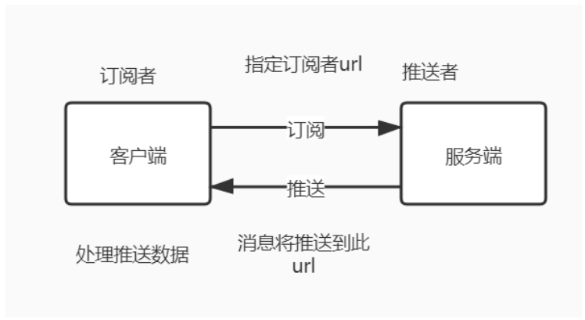

ActiveMQ订阅消费（方式二）
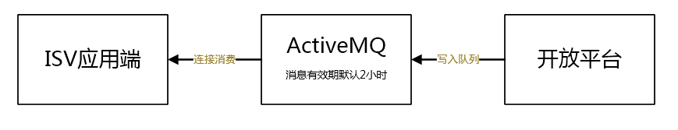
MQ方式无需调用订阅接口，直接连接使用即可
MqUrl：tcp://定位服务器ip:41616
用户名：云端为开放平台注册账号，本地部署默认client
密码：定位引擎平台登录后，控制台账户信息中的licence字段
建筑id：定位引擎平台登录后，控制台建筑列表中的”建筑ID”字段
注意：多个应用消费同一建筑ID下的消息，为了避免不同应用争抢同一消息，需要在连接MQ获取消息中加入项目标识（应用端自定义，比如：JoySuchOpenTest 注意命名使用 英文字母或数字，不要使用中文及标点符号）
队列命名规则： Consumer.项目标识.VirtualTopic.T-SUBS-建筑ID 例如：
Consumer.cao.VirtualTopic.T-SUBS-200036

Java代码示例
Demo代码如下：
//Maven配置文件中添加activemq客户端依赖：
<dependency>
<groupId>org.apache.activemq</groupId>
<artifactId>activemq-client</artifactId>
<version>5.15.10</version>
</dependency>

ConnectionFactory connectionFactory = new ActiveMQConnectionFactory(“tcp://定位服务器ip:41616”);
try {
Connection createConnection = connectionFactory.createConnection(“定位平台账户名称”, “定位平台账户licence”);
createConnection.start();
Session session = createConnection.createSession(false, Session.AUTO_ACKNOWLEDGE);
string queueName = "Consumer." + “第三方平台应用名称” + ".VirtualTopic.T-SUBS-" + “定位平台建筑id”;
Queue queue=new ActiveMQQueue(queueName);
MessageConsumer messageConsumer=session.createConsumer(queue);
messageConsumer.setMessageListener(message -> {
try {
TextMessage textMessage = (TextMessage) message;
string body = textMessage.getText();
log.info("开始解析队列信息");
SubReceiveResp subLocationResp = JSONObject.parseObject(body, SubReceiveResp.class);
if (subLocationResp.getType().equals(SubscribeConstants.LOCATION)) {
LocationDataResp locationDataResp = JSONObject.parseObject(JSONObject.toJSONstring(subLocationResp.getData()), LocationDataResp.class);
//处理定位数据
locationHandle.handle(locationDataResp);
} else if (subLocationResp.getType().equals(SubscribeConstants.ONE_KEY_ALARM)){
OneKeyAlarmDataResp oneKeyAlarmDataResp=JSONObject.parseObject(JSONObject.toJSONstring(subLocationResp.getData()),OneKeyAlarmDataResp.class);
//处理一键报警数据
oneKeyAlarmHandle.handle(oneKeyAlarmDataResp);
}
//…处理其他类型订阅数据
} catch (JMSException e) {
e.printStackTrace();
log.error("解析消息队列信息报错" + e);
}
});
} catch (JMSException e) {
e.printStackTrace();
log.error("创建消息队列报错" + e);
}

消息推送订阅概览
订阅类型 | 推送触发节点 | 推送频率 | 支持推送方式 | 订阅用途，使用场景 | 对应接口
终端位置  （type：location） | 终端上报数据时触发 |  | http/MQ | 终端上报位置信息，用于地图显示当前终端位置信息。数据保存本地，可以用于终端追踪，查看历史轨迹 | 订阅位置结果
 |  |  |  |  | 推送位置结果
终端上报数据  （type：bltProtocolData） | 终端上报数据时触发 |  | http/MQ | 终端上报数据（定位和基础信息） | 定位终端上报信息订阅
 |  |  |  |  | 推送定位终端上报信息
终端进出围栏  （type:rail) | 终端上报数据，判断是否进入或者离开围栏时触发 |  | http/MQ | 终端进入或离开围栏报警，围栏内终端统计，超员报警等 | 围栏事件订阅
 |  |  |  |  | 推送围栏事件
终端进出区域  (type:area) | 终端上报数据，判断是否进入或者离开区域时触发 |  | http/MQ | 终端进入或离开区域报警，区域内终端统计，超员报警等 | 区域消息订阅
 |  |  |  |  | 推送区域消息
终端一键报警（type:oneKeyAlarm） | 终端用户按一键报警触发 |  | http/MQ | 用于终端发生危险时，一键报警求救 | 一键报警消息订阅
 |  |  |  |  | 推送一键报警消息
终端离线  （type：onOffLine） | 终端在设定时间内未上报数据触发 | 开放平台设置  建议设置： | http/MQ | 终端离线告警，在线/离线终端统计 | 标签离线消息订阅
 |  |  |  |  | 推送标签离线消息
终端低电量(type:lowpower) | 终端电量低于设定阈值 | 开放平台设置  建议上报设置：  低电量阈值： | http/MQ | 终端电量不足报警，终端电量显示，统计低电量终端 | 终端低电量订阅
 |  |  |  |  | 推送低电量消息
终端下行结果(type:textCmdData) | 应用端下发指令给终端，终端收到指令后触发 |  | http/MQ | 终端接受下线命令反馈给应用端，应用端根据反馈进行相应的处理，比如发送失败重发，统计下发指令结果 | 终端下行结果订阅
 |  |  |  |  | 推送终端下行结果
整体数据订阅(type:dataReportingData) |  |  | http/MQ | 终端特有不规则信息 | 整体数据订阅
 |  |  |  |  | 整体数据推送

订阅查询

接口调用说明
- 接口用途：通过Licence和订阅消息类型，获取平台账号已订阅的消息列表（HTTP推送，MQ推送无需请求接口订阅）。用于应用端开发查询【订阅消息】页面功能
- 接口地址 ：
http://定位引擎服务器ip:46000/SubscribeList
- 接口post请求参数json示例：
{
"licence": "d63a6557aa5fe703cefc5cc50f846895",
"type": "rail"
}

请求参数说明
参数 | 类型 | 必填 | 说明
type | string | 否 | 订阅类型
licence | string | 是 | 平台分配给用户的Licencce

返回结果示例
{
"data": [
{
"subscribeId": "29",
"username": "test",
"licence": "d63a6557aa5fe703cefc5cc50f846895",
"subscribeType": "rail",
"serverUrl": "http://127.0.0.1:8085/subscribe/callback/rail",
"createTime": "2021-01-27T08:03:52.332+0000",
"params": "[]"
}
],
"errorCode": 0,
"errorMsg": []
}

返回结果参数说明
参数 | 类型 | 说明
errorCode | int | 请求状态。0：请求成功、-90：接口调用失败；其他返回码详见：接口返回码
errorMsg | string[] | 错误消息信息
data | object | 订阅消息实体类
+subscribeId | int | 当前订阅记录唯一值
+username | string | 平台账号
+licence | string | 平台分配给用户的Licencce
+subscribeType | string | 订阅类型
+serverUrl | string | 订阅时提供接受消息的接口地址
+createTime | datetime | 消息订阅时间
+params | string | 指定订阅内容，未启用

取消订阅

接口调用说明
- 接口用途：通过Licence和订阅消息ID（订阅查询接口返回），取消已订阅的消息（HTTP推送，MQ推送无需取消，消息过期未消费自动丢弃）。用于应用端开发查询【取消订阅】页面功能，取消订阅后，对应订阅类型的消息将不推送。
- 接口地址 ：
http://定位引擎服务器ip:46000/Unsubscribe
- 接口post请求参数json示例：
{
"licence": "d63a6557aa5fe703cefc5cc50f846895",
"subscribeId": "94"
}

请求参数说明
参数 | 类型 | 必填 | 说明
subscribeId | int | 是 | 订阅查询接口返回的subscribeId
licence | string | 是 | 平台分配给用户的Licencce

返回结果示例
{
"data": null,
"errorCode": 0,
"errorMsg": []
}

返回结果参数说明
参数 | 类型 | 说明
errorCode | int | 请求状态。0：请求成功、-90：接口调用失败；其他返回码详见：接口返回码
errorMsg | string[] | 错误消息信息
data | object | 默认返回null

订阅位置结果

接口调用说明
- 接口用途：通过Licence，订阅建筑下终端位置数据，终端上报数据触发推送位置数据。
用于应用端获取终端位置信息进行相应的业务逻辑处理。
推送消息规范：详见【推送位置结果】
- 接口地址 ：
http://定位引擎服务器ip:46000/Subscribe
- 接口post请求参数json示例：
{
"type": "location",
"data": {
"buildIds": ["200036"],
"serverUrl": "http://172.16.10.27:8085/subscribe/callback/location"
},
"licence": "d63a6557aa5fe703cefc5cc50f846895"
}

请求参数说明
参数 | 类型 | 必填 | 说明
type | string | 是 | 订阅数据类型，固定使用location，表示订阅位置结果
data | object | 是 | 订阅消息实体类
+buildlds | string[] | 否 | 订阅建筑id数组，无值默认该账号下所有建筑
+serverUrl | string | 是 | 订阅者接收推送消息的接口，接受消息后进行相应的业务逻辑处理，建议记录接口请求日志，便于后期问题排查
licence | string | 是 | 平台分配给用户的Licencce

返回结果示例
{
"data": null,
"errorCode": 0,
"errorMsg": []
}

返回结果参数说明
参数 | 类型 | 说明
errorCode | int | 请求状态。0：请求成功、-90：接口调用失败；其他返回码详见：接口返回码
errorMsg | string[] | 错误消息信息
data | object | 默认返回null

推送位置结果
应用端订阅【订阅位置结果】后，终端上报数据触发推送事件，由开放平台定位后台服务发起，向接入端serverUrl推送位置结果消息，接入端获取消息进行相应的业务逻辑处理。

推送结果说明
{
"type": "location",
"data": {
"locationType": 1,
"buildId": "1230",
"floorNo": "Floor3",
"userId": "1918FC0017D0",
"timestampMillisecond": 1490101038044,
"xMillimeter": 14236,
"yMillimeter": 27204
"status": 0,
"longitude": 120.63132,
"latitude": 31.30227,
},
"time": "12312321321"
}

参数说明
参数 | 类型 | 说明
type | string | 订阅数据类型，固定使用location，表示订阅位置结果
data | object | 位置消息实体类
+locationType | int | 定位数据类型，1 表示室内定位， 2 表示GPS定位
+buildId | string | 建筑ID
+floorNo | string | 楼层号
+userId | string | 终端标签的MAC地址
+timestampMillisecond | long | 位置上报时间戳
+xMillimeter | int | x坐标，单位毫米
+yMillimeter | int | y坐标，单位毫米
+status | int | 0 运动、1 报警、2 休眠
+longitude | double | 经度 (开放平台地图GPS校准后值可参考)
+latitude | double | 纬度 (开放平台地图GPS校准后值可参考)
time | long | 时间戳

定位终端上报信息订阅

接口调用说明
- 接口用途：定位终端上报信息，推送给订阅参数中的serverUrl。应用端接受消息进行相应的业务逻辑处理
详见：【推送定位终端上报消息】。
- 接口地址 ：
http://定位引擎服务器ip:46000/Subscribe
- 接口post请求参数json示例：
{
"type": "bltProtocolData",
"data": {
"buildIds": [
"200036"
],
"serverUrl": "http://172.16.10.27:8085/subscribe/callback/bltProtocolData"
},
"licence": "{{licence}}"
}

请求参数说明
参数 | 类型 | 必填 | 说明
accessToken | string | 是 | 调用接口凭证 获取AccessToken
buildlds | string[] | 否 | 订阅建筑id数组，无值默认该账号下所有建筑
serverUrl | string | 是 | 订阅者接收推送消息的接口，接受消息后进行相应的业务逻辑处理，建议记录接口请求日志，便于后期问题排查

返回结果示例
{
"data": null,
"errorCode": 0,
"errorMsg": []
}

返回结果参数说明
参数 | 类型 | 说明
errorCode | int | 请求状态。0：请求成功、-90：接口调用失败；其他返回码详见：接口返回码
errorMsg | string[] | 错误消息信息
data | object | 默认返回null

推送定位终端上报信息

推送结果说明
{
"type": "bltProtocolData",
//data.type=info
"data": {
"type": "info",
"buildId": "200036"
"blgMac": "723D19000018",
"bltMac": "04EE03E222A0",
"bltHardwareVersion": "123",
"bltFirmwareVersion":"125”,
"workStatus": 2,
"battery": 3,
"retryTimes": 1,
"buzzerFlag": 0,
"ledFlag": 0,
"motorFlag": 0,
"channelNum": 0,
"packetRssi": -60,
"packetSnr": 13,
"version": 1
}
//data.type=location
"data": {
"type": "location",
"blgMac": "723D19000018",
"bltMac": "04EE03E222A0",
"workStatus": 2,
"locationState": 0,
"longitudeDirection": 0,
"longitude": 0.0,
"latitudeDirection": 0,
"latitude": 0.0,
"timestamps": 1588217376106,
"beaconNum": 3,
"beacons": [
{
"uuid": "FDA50693A4E24FB1AFCFC6EB07647825",
"major": 10197,
"minor": 6977,
"rssi": -89
}
],
"blw2": false,
"bls2": false,
"version": 8,
"buildId": "200036"
},
"time": "12312321321"
}

推送参数说明
参数 | 类型 | 必填 | 说明
type | string | 是 | 订阅类型
data.type | string | 是 | 信息类型，”location和”info”
buildId | string | 是 | 订阅的建筑
blgMac | string | 是 | 基站的mac
bltMac | string | 是 | blt的Mac
bltHardwareVersion | string | 是 | blt硬件版本
bltFirmwareVersion | string | 是 | blt固件版本
workStatus | int | 是 | 工作状态
battery | int | 是 | 电量
retryTimes | int | 是 | 重连次数
buzzerFlag | int | 是 | 蜂鸣器标志
ledFlag | int | 是 | Led标志
motorFlag | int | 是 | 发动机标志
channelNum | int | 是 | 渠道数量
packetRssi | byte | 是 | Rssi包
packetSnr | byte | 是 | Snr包
version | int | 是 | 版本
locationState | int | 是 | 定位地点
longitudeDirection | int | 是 | 经度方向
longitude | double | 是 | 经度
latitudeDirection | int | 是 | 纬度方向
latitude | double | 是 | 纬度
timestamps | long | 是 | 时间戳
beaconNum | int | 是 | Beacon的数量
beacon.uuid | string | 是 | Beacon的唯一字段
beacon.major | int | 是 | Beacon重要
beacon.minor | int | 是 | Beacon次要
beacon.rssi | int | 是 | Rssi
blw2 | Boolean | 是 | Blw2数据
bls2 | boolean | 是 | Bls2数据

围栏事件订阅

接口调用说明
- 接口用途：通过Licence，订阅建筑下围栏事件，终端上报数据定位引擎判断终端是否进入或离开围栏事件。如果发生进入或离开则推送围栏事件，用于应用端触发报警，统计围栏人数等场景。
推送消息规范：详见【推送围栏事件】
- 接口地址 ：
http://定位引擎服务器ip:46000/Subscribe
- 接口post请求参数json示例：
{
"type": "rail",
"data": {
"buildIds": [
"200036"
],
"serverUrl": "http://172.16.10.27:8085/subscribe/callback/rail"
},
"licence": "c61eec8a445d40d080b2ddf68054bd58"
}

请求参数说明
参数 | 类型 | 必填 | 说明
type | string | 是 | 固定使用rail，表示订阅围栏事件
data | object | 是 | 订阅消息实体类
+buildlds | string[] | 否 | 订阅建筑id数组，无值默认该账号下所有建筑
+serverUrl | string | 是 | 订阅者接收推送消息的接口，接受消息后进行相应的业务逻辑处理，建议记录接口请求日志，便于后期问题排查
licence | string | 是 | 平台分配给用户的Licencce

返回结果示例
{
"data": null,
"errorCode": 0,
"errorMsg": []
}

返回结果参数说明
参数 | 类型 | 说明
errorCode | int | 请求状态。0：请求成功、-90：接口调用失败；其他返回码详见：接口返回码
errorMsg | string[] | 错误消息信息
data | object | 默认返回null

推送围栏事件
应用端订阅【围栏事件订阅】，终端上报数据定位引擎判断终端是否进入或离开围栏事件。如果发生进入或离开则推送围栏事件，用于应用端触发报警，统计围栏人数等场景。

推送结果说明
{
"type": "rail",
"data": {
"uuid": "f44165260e1a11e788df000c292cc9f7",
"subjectId": "1918FC0017D0",
"railName": "测试围栏推送",
"type": 1,
"time": 1490109242083,
"buildId": "1230",
"floorNo": "Floor3"
},
"time": "12312321321"
}

推送参数说明
参数 | 类型 | 说明
type | string | 订阅数据类型，固定使用rail，表示订阅围栏事件
data | object | 位置消息实体类
+uuid | string | 电子围栏的ID
+subjectId | string | 终端mac地址
+railName | string | 围栏名称
+type | int | 事件类型，1进入围栏，2离开围栏
+time | long | 事件发生时间戳
+buildId | string | 建筑id
+floorNo | string | 楼层编号
time | long | 时间戳

区域消息订阅

接口调用说明
- 接口用途：通过Licence，订阅建筑下区域事件，终端上报数据定位引擎判断终端是否进入或离开区域事件。如果发生进入或离开则推送区域事件，用于应用端触发报警，统计区域人数等场景。(只保留最新一次的订阅信息，之前的会被覆盖)。
推送详见【推送区域消息】
- 接口地址 ：
http://定位引擎服务器ip:46000/Subscribe
- 接口post请求参数json示例：
{
"type": "area",
"data": {
"buildIds": [
"200036"
],
"serverUrl": "http://172.16.10.27:8085/subscribe/callback/area"
},
"licence": "c61eec8a445d40d080b2ddf68054bd58"
}

请求参数说明
参数 | 类型 | 必填 | 说明
type | string | 是 | 固定使用area，表示订阅区域事件
data | object | 是 | 订阅消息实体类
+buildlds | string[] | 否 | 订阅建筑id数组，无值默认该账号下所有建筑
+serverUrl | string | 是 | 订阅者接收推送消息的接口，接受消息后进行相应的业务逻辑处理，建议记录接口请求日志，便于后期问题排查
licence | string | 是 | 平台分配给用户的Licencce

返回结果示例
{
"data": null,
"errorCode": 0,
"errorMsg": []
}

返回结果参数说明
参数 | 类型 | 说明
errorCode | int | 请求状态。0：请求成功、-90：接口调用失败；其他返回码详见：接口返回码
errorMsg | string[] | 错误消息信息
data | object | 默认返回null

推送区域消息

推送结果说明
{
"type": "area",
"data": {
"buildId": "123",
"mac": "6077714069B8",
"subscribeType": "area",
"data": [
{
"userId":"123213",
"regionId":"12",
"regionName":"真趣开放平台测试区域",
"type": 1,
"time": 123123213,
"buildId":"123"
}
]
},
"time": "12312321321"
}

推送参数说明
参数 | 类型 | 说明
type | string | 订阅数据类型，固定使用area，表示订阅区域事件
data | object | 区域消息实体类
+buildId | string | 建筑id
+mac | string | 终端mac地址
+subscribeType | string | 订阅数据类型，固定使用area，表示订阅区域事件
+data | List<object> | 区域消息明细实体类集合
++userId | string | 终端设备在平台的唯一ID
++regionId | string | 区域ID
++regionName | string | 区域名称
++type | int | 事件类型，1进入区域，2离开区域
++time | long | 终端进入或离开区域时间戳
++buildId | string | 建筑id
time | long | 时间戳

一键报警消息订阅

接口调用说明
- 接口用途：订阅一键报警事件，在终端按下SOS按钮后，定位引擎会将一键报警事件推送给订阅参数中的serverUrl。应用端接受消息进行相应的业务逻辑处理
详见：【推送一键报警消息】
- 接口地址 ：
http://定位引擎服务器ip:46000/Subscribe
- 接口post请求参数json示例：
{
"type": "oneKeyAlarm",
"data": {
"buildIds": [
"200036"
],
"serverUrl": "http://172.16.10.27:8085/subscribe/callback/oneKeyAlarm"
},
"licence": "c61eec8a445d40d080b2ddf68054bd58"
}

请求参数说明
参数 | 类型 | 必填 | 说明
type | string | 是 | 固定使用oneKeyAlarm，表示订阅一键报警消息
data | object | 是 | 订阅消息实体类
+buildlds | string[] | 否 | 订阅建筑id数组，无值默认该账号下所有建筑
+serverUrl | string | 是 | 订阅者接收推送消息的接口，接受消息后进行相应的业务逻辑处理，建议记录接口请求日志，便于后期问题排查
licence | string | 是 | 平台分配给用户的Licencce

返回结果示例
{
"data": null,
"errorCode": 0,
"errorMsg": []
}

返回结果参数说明
参数 | 类型 | 说明
errorCode | int | 请求状态。0：请求成功、-90：接口调用失败；其他返回码详见：接口返回码
errorMsg | string[] | 错误消息信息
data | object | 默认返回null

推送一键报警消息

推送结果说明
{
"type": "oneKeyAlarm",
"data": {
"buildId": "23",
"mac": "6077714069B8",
"time": 1490109242083,
"event": "alarm",
"alarmTypeName": "一键报警"
},
"time": "12312321321"
}

推送参数说明
参数 | 类型 | 说明
type | string | 订阅数据类型，固定使用oneKeyAlarm，表示订阅一键报警消息
data | object | 位置消息实体类
+buildId | string | 建筑id
+mac | string | 终端mac地址
+time | long | 一键报警事件发生时间戳
+event | string | 事件类型：alarm
+alarmTypeName | string | 事件类型名称：一键报警
time | long | 时间戳

标签离线消息订阅

接口调用说明
- 接口用途：标签在规定时间内未上报信息判断为离线，推送给订阅参数中的serverUrl。应用端接受消息进行相应的业务逻辑处理
详见：【推送标签离线消息】。
- 接口地址 ：
http://定位引擎服务器ip:46000/Subscribe
- 接口post请求参数json示例：
{
"type": "onOffLine",
"data": {
"buildIds": [
"200036"
],
"serverUrl": "http://172.16.10.27:8085/subscribe/callback/onOffLine"
"deviceType": "blt"
},
"licence": "c61eec8a445d40d080b2ddf68054bd58"
}

请求参数说明
参数 | 类型 | 必填 | 说明
type | string | 是 | 固定使用onOffLine，表示订阅终端离线消息
data | object | 是 | 订阅消息实体类
+buildlds | string[] | 否 | 订阅建筑id数组，无值默认该账号下所有建筑
+serverUrl | string | 是 | 订阅者接收推送消息的接口，接受消息后进行相应的业务逻辑处理，建议记录接口请求日志，便于后期问题排查
+deviceType | string | 是 | 固定”blt”表示终端设备
licence | string | 是 | 平台分配给用户的Licencce

返回结果示例说明
{
"data": null,
"errorCode": 0,
"errorMsg": []
}

返回结果参数说明
参数 | 类型 | 说明
errorCode | int | 请求状态。0：请求成功、-90：接口调用失败；其他返回码详见：接口返回码
errorMsg | string[] | 错误消息信息
data | object | 默认返回null

推送标签离线消息

推送结果说明
{
"type": "onOffLine",
"data": {
"deviceType": "blt",
"mac": "6077714069B8",
"lastTime": 1490109242083,
"online": false
},
"time": 12312321321
}

推送参数说明
参数 | 类型 | 说明
type | string | 订阅数据类型，固定使用onOffLine，表示订阅标签离线消息
data | object | 标签离线消息实体类
+deviceType | string | 固定”blt”表示终端设备
+mac | string | 标签mac地址
+lastTime | long | 标签最后一次上报数据时间戳
+online | boolean | 固定false 表示离线
time | long

终端低电量订阅

接口调用说明
- 接口用途：订阅终端低电量消息。用于报警，提醒终端用户及时充电。
终端电量固定是个档位(0~25% | 25%~50% | 50%~75% | 75%~100%)
建议设置终端电量低于30%报警
上报时间间隔可以通过开放平台【参数设置】修改配置，如下图
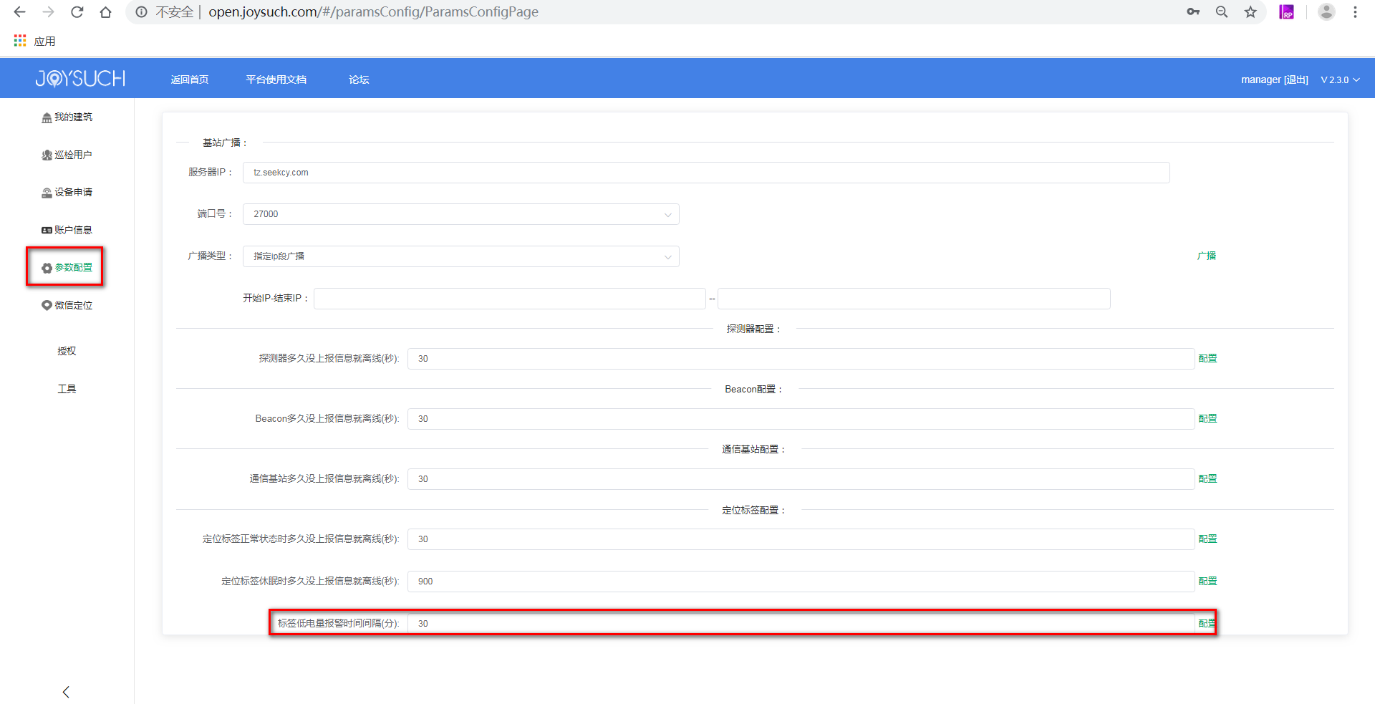
- 接口地址 ：
http://定位引擎服务器ip:46000/Subscribe
- 接口post请求参数json示例：
{
"type": "lowpower",
"data": {
"buildIds": [
"200036"
],
"serverUrl": "http://172.16.10.27:8085/subscribe/callback/lowpower"
},
"licence": "c61eec8a445d40d080b2ddf68054bd58"
}

请求参数说明
参数 | 类型 | 必填 | 说明
type | string | 是 | 固定使用lowpower，表示终端低电量订阅
data | object | 是 | 订阅消息实体类
+buildlds | string[] | 否 | 订阅建筑id数组，无值默认该账号下所有建筑
+serverUrl | string | 是 | 订阅者接收推送消息的接口，接受消息后进行相应的业务逻辑处理，建议记录接口请求日志，便于后期问题排查
licence | string | 是 | 平台分配给用户的Licencce

返回结果示例
{
"data": null,
"errorCode": 0,
"errorMsg": []
}

返回结果参数说明
参数 | 类型 | 说明
errorCode | int | 请求状态。0：请求成功、-90：接口调用失败；其他返回码详见：接口返回码
errorMsg | string[] | 错误消息信息
data | object | 默认返回null

推送低电量消息

推送结果说明
{
"type": "lowPower",
"data": {
"battery": 0,
"mac": "6077714069B8"
},
"time": "12312321321"
}

参数说明
参数 | 类型 | 说明
type | string | 订阅数据类型，固定使用lowPower，终端低电量订阅
data | object | 区域消息实体类
+battery | int | 剩余电量，例如30%则传30
+mac | string | 终端mac地址
time | long | 终端低电量推送时间戳

终端下行结果订阅

接口调用说明
- 接口用途：终端下行后，下行需要返回中间状态，订阅次接口。
- 接口地址 ：
http://定位引擎服务器ip:46000/Subscribe
- 接口post请求参数json示例：
{
"type": "textCmdData",
"data": {
"buildIds": [
"200036"
],
"serverUrl": "http://172.16.10.27:8085/subscribe/callback/textCmdData"
},
"licence": "c61eec8a445d40d080b2ddf68054bd58"
}

请求参数说明
参数 | 类型 | 必填 | 说明
type | string | 是 | 固定使用textCmdData，表示终端下行结果订阅
data | object | 是 | 订阅消息实体类
+buildlds | string[] | 否 | 订阅建筑id数组，无值默认该账号下所有建筑
+serverUrl | string | 是 | 订阅者接收推送消息的接口，接受消息后进行相应的业务逻辑处理，建议记录接口请求日志，便于后期问题排查
licence | string | 是 | 平台分配给用户的Licencce

返回结果示例
{
"data": null,
"errorCode": 0,
"errorMsg": []
}

返回结果参数说明
参数 | 类型 | 说明
errorCode | int | 请求状态。0：请求成功、-90：接口调用失败；其他返回码详见：接口返回码
errorMsg | string[] | 错误消息信息
data | object | 默认返回null

推送终端下行结果
接收请求后，平台按照提交参数与终端交互，交互过程结果。

推送结果说明
{
"type": "textCmdData",
"data": {
"subscribeType": "textCmdData",
data: {
"id": 0,
"buildId": "",
"bltMac": "",
"ackType": 0,
"ackName": "",
}
}
"time": 123123213
}

推送结果说明
参数 | 类型 | 说明
type | string | 订阅数据类型，固定使用textCmdData，推送终端下行订阅
data | object | 推送终端下行消息明细实体类
+subscribeType | string | 订阅数据类型，固定使用textCmdData，推送终端下行订阅
+data | object | 推送终端下行消息明细实体类
++id | long | 消息唯一值，用于后续操作实际对应
++buildId | string | 建筑id
++bltMac | string | 设备Mac地址
++ackType | int | Ack回应类型 当前结果  TIMEOUT(-2, "超时"),  RECEIVED(0, "设备接收"),  REPLAY_YES(1, "是"),  REPLAY_NO(2, "否"),  REPLAY_CONFIRM(3, "已确认"),  REPLAY_READED(4, "已读");
++ackName | string | 对应ackType名称
time | long | 推送终端下行结果时间戳

标签通信离线消息订阅

接口调用说明
- 接口用途
- 接口地址
http://定位引擎服务器ip:46000/Subscribe
- 接口post请求参数json示例
{
"type": "bltOnOffLineV2",
"data": {
"buildIds": [
"200036"
],
"serverUrl": "http://172.16.10.27:8085/subscribe/callback/bltOnOffLineV2"
},
"licence": "c61eec8a445d40d080b2ddf68054bd58"
}

请求参数说明
参数 | 类型 | 必填 | 说明
type | string | 是 | 固定使用bltOnOffLineV2，表示终端下行结果订阅
data | object | 是 | 订阅消息实体类
+buildlds | string[] | 否 | 订阅建筑id数组，无值默认该账号下所有建筑
+serverUrl | string | 是 | 订阅者接收推送消息的接口，接受消息后进行相应的业务逻辑处理，建议记录接口请求日志，便于后期问题排查
licence | string | 是 | 平台分配给用户的Licencce

返回结果示例
{
"data": null,
"errorCode": 0,
"errorMsg": []
}

返回结果参数说明
参数 | 类型 | 说明
errorCode | int | 请求状态。0：请求成功、-90：接口调用失败；其他返回码详见：接口返回码
errorMsg | string[] | 错误消息信息
data | object | 默认返回null

终端特有数据订阅
采用8.1节进行数据订阅类型固定传入dataReportingData。注：如mq接收数据无需进行8.1操作。其他订阅类似。

整体数据推送
不同设备类型deviceType 对应在read中属性不相同。具体根据对应关系9.3节去进行解析。
{
"subscribeType": "dataReportingData",
"data": {
"buildId": "200036",
"deviceType": "",
"bltMac": "04EE039D92D6",
"read": [
{}
]
}
}

设备类型数据对应
设备类型 | 详情
BLT7 | "workStatus": 1, // 工作状态  "sampleDataLength": 1, // 数据长度  "timeStamp": 1590472302, // 时间戳（秒）  "lectricQuantityValue": 0.0, // 电量值  "voltageValue": 227.74, // 电压值  "electricCurrentValue": 0.0, // 电流值  "activePowerValue": 0.0, // 有功功率值  "sampleData": [  {  "voltageValue": 227.74, // 电压值  "electricCurrentValue": 0.0, // 电流值  "activePowerValue": 0.0 // 有功功率值  }  ]
BLS2 | "temperature": 0, //温度  "humidity": 0, // 湿度  "smokeAlarm": 1, // 烟雾报警  "smokeBuzzerAlarm": 1, //烟雾报警蜂鸣器  "smokeLedAlarm": 1, // 烟雾报警灯  "battery": 1 // 电量
BLW2/ BLW3/ BLW3_D | "blw2HeartFre": 0, // 心率  "blw2AdomStatus": 0, // 佩戴状态  "blw2TamperStatus": 1 // 防拆状态
BLW4 | "heartFre": 0, // 心率  "adomStatus": 0, // 佩戴状态  "tamperStatus": 1 // 防拆状态
BLT5-S | "mac": 115149050, // mac地址  "hardVersion": 25, // 硬件版本好  "firmwareVersion": "6.0.0", // 固件版本号  "count": 79, // 数量  "speed": 0.0, // 速度  "buildId": 200036 // 建筑ID

BI报表API

用户历史轨迹

接口调用说明
- 接口用途：根据用户唯一标识，获取某一天指定时间段查询用户历史轨迹，如需查询多天，建议按天循环调用获取轨迹数据进行处理。
- 接口地址 ：
http://定位引擎服务器ip:46000/api/datacenter/user/historypathV2?accessToken=xxxxxxxxxxxxxx
- 接口post请求参数json示例：
{
"buildId": "200036",
"mac": "1918E003A041",
"startTime": 1595903384000,
"endTime": 1595921384000,
"locationType": "beacon"
}

请求参数说明
参数 | 类型 | 必填 | 说明
buildId | string | 是 | 建筑ID
mac | string | 是 | 终端标签的MAC地址，十六进制类型，例如：”F0CA0C000001”
startTime | long | 是 | 开始时间戳，单位毫秒
endTime | long | 是 | 结束时间戳，单位毫秒
locationType | string | 否 | 定位结果类型共四种有参类型：  gps,beacon,kalman,real(真实点位轨迹),  locationType为null时，为kalman结果
accessToken | string | 是 | 接口调用凭证 获取AccessToken

返回结果示例
{
"data": [
{
"t0": 1595917076591,
"t1": 1595917357368,
"buildId": "200036",
"floorId": 5,
"points": [
{
"time": 1595917076591,
"x": 14644,
"y": 25741,
"longitude": 120.96335105418764,
"latitude": 89.5062906772557
}
]
}
],
"errorCode": 0,
"errorMsg": []
}

返回结果参数说明
参数 | 类型 | 说明
errorCode | int | 请求状态。0：请求成功、-90：接口调用失败；其他返回码详见：接口返回码
errorMsg | string[] | 错误消息信息
data | List<UserPathDTO> | 数据集合
+t0 | Long | 进入楼层时间戳
+t1 | Long | 离开楼层时间戳
+buildId | string | 建筑ID
+floorId | Integer | 楼层号
+points | Object | 点位坐标对象
++time | Long | 具体某一时间点，时间戳
++x | Integer | x坐标，单位毫米
++y | Integer | y坐标，单位毫米
++longitude | double | GPS经度 注：必须保证开放平台建筑图片GPS校对正确
++ latitude | double | GPS纬度 注：必须保证开放平台建筑图片GPS校对正确

终端功能标识

终端功能标识查询

接口说明
- 接口用途：通过硬件版本号获取终端设备功能属性
- 接口地址 ：
http://定位引擎服务器ip:46000/api/devicesV3/bltFuncV2?accessToken=xxxxxxxxxxxxxx
- 接口post请求参数json示例： 后续接口升级直接根据设备MAC来获取（已有）
{
"hardwareVersion": "15",
"firmwareVersion": "4.1.0"
}

请求参数说明
参数 | 类型 | 必填 | 说明
accessToken | string | 是 | 调用接口凭证 获取AccessToken
hardwareVersion | string | 是 | 硬件版本
firmwareVersion | string | 是 | 固件版本

返回结果示例
{
"data": {
"deviceTypeName": "BLW3-D",
"blgLocationFlag": 1,
"bleLocationFlag": 0,
"steckLocationFlag": 0,
"uwbLocationFlag": 0,
"oneKeyAlarmFlag": 1,
"staticAlarmFlag": 0,
"tamperAlarmFlag": 0,
"downAlarmFlag": 0,
"heartFreFlag": 1,
"downCmdFlag": 1,
"energyFlag": 0,
"smokeAlarmFlag": 0,
"tempAlarmFlag": 0,
"stringAlarmFlag": 0,
"rfidFlag": 0,
"speedFlag": 0,
"displayFlag": 1,
"workOrderFlag": 0,
"motorFlag": 0,
"lowFre125RecFlag": 0
},
"errorCode": 0,
"errorMsg": []
}

返回结果参数说明
参数 | 类型 | 说明
errorCode | int | 请求状态。0：请求成功、-90：接口调用失败；其他返回码详见：接口返回码
errorMsg | string[] | 错误消息信息
data | object | 返回终端设备功能属性实体类
+deviceTypeName | string | 终端类型
+blgLocationFlag | int | 钛准定位标识(0:不支持，1:支持)
+bleLocationFlag | int | 蓝牙定位标识(0:不支持，1:支持)
+steckLocationFlag | int | 氢易定位标识(0:不支持，1:支持)
+uwbLocationFlag | int | UWB定位标识(0:不支持，1:支持)
+oneKeyAlarmFlag | int | 一键报警标识(0:不支持，1:支持)
+staticAlarmFlag | int | 静止告警标识(0:不支持，1:支持)
+tamperAlarmFlag | int | 防拆报警标识(0:不支持，1:支持)
+downAlarmFlag | int | 下行报警标识(0:不支持，1:支持)
+heartFreFlag | int | 心率监测标识(0:不支持，1:支持)
+downCmdFlag | int | 下行命令标识(0:不支持，1:支持)
+energyFlag | int | 能耗监测标识(0:不支持，1:支持)
+smokeAlarmFlag | int | 烟雾报警标识(0:不支持，1:支持)
+tempAlarmFlag | int | 温度报警标识(0:不支持，1:支持)
+stringAlarmFlag | int | 拉绳报警标识(0:不支持，1:支持)
+rfidFlag | int | RFID读卡标识(0:不支持，1:支持)
+speedFlag | int | 测速iBeacon数据上报标识(0:不支持，1:支持)
+displayFlag | int | 屏幕显示标识(0:不支持，1:支持)
+workOrderFlag | int | 工单下发标识(0:不支持，1:支持)
+motorFlag | int | 马达震动标识(0:不支持，1:支持)
+lowFre125RecFlag | int | 125Khz低频接收功能标识(0:不支持，1:支持)

根据终端mac查询功能标识

接口说明
- 接口用途：通过输入终端MAC，查询终端支持功能。
- 接口地址：
http://定位引擎服务器ip:46000/api/devicesV3/bltFuncV2?accessToken=xxxxxxxxxxxxxx
- 接口post请求参数json示例:
{
"mac": "1918B0000001"
}

请求参数说明
参数 | 类型 | 必填 | 说明
accessToken | string | 是 | 调用接口凭证 获取AccessToken
mac | string | 是 | 终端的MAC地址，16进制12位字符串，例如：1918B0000001。

返回结果示例
{
"data": {
"successData": {
"records": {
"1918B0000001": {
"deviceTypeName": "BLT5",
"blgLocationFlag": 1,
"bleLocationFlag": 0,
"steckLocationFlag": 0,
"uwbLocationFlag": 0,
"oneKeyAlarmFlag": 1,
"staticAlarmFlag": 1,
"tamperAlarmFlag": 0,
"downAlarmFlag": 0,
"heartFreFlag": 0,
"downCmdFlag": 0,
"energyFlag": 0,
"smokeAlarmFlag": 0,
"tempAlarmFlag": 0,
"stringAlarmFlag": 0,
"rfidFlag": 0,
"speedFlag": 0,
"displayFlag": 0,
"workOrderFlag": 0,
"motorFlag": 0,
"lowFre125RecFlag": 0
}
}
},
"failData": {
"records": {}
}
},
"errorCode": 0,
"errorMsg": []
}

返回结果参数说明
参数 | 类型 | 说明
errorCode | int | 请求状态。0：请求成功、-90：接口调用失败；其他返回码详见：接口返回码
errorMsg | string[] | 错误消息信息
data | object | 返回终端设备功能属性实体类
+successData | BltFuncRespSuccData | 成功数据
++records | HashMap<String,BltFuncBO> | 查询返回数据集合
+++“查询的mac”-key | key
++++deviceTypeName | string | 终端类型
++++blgLocationFlag | int | 钛准定位标识(0:不支持，1:支持)
++++bleLocationFlag | int | 蓝牙定位标识(0:不支持，1:支持)
++++steckLocationFlag | int | 氢易定位标识(0:不支持，1:支持)
++++uwbLocationFlag | int | UWB定位标识(0:不支持，1:支持)
++++oneKeyAlarmFlag | int | 一键报警标识(0:不支持，1:支持)
++++staticAlarmFlag | int | 静止告警标识(0:不支持，1:支持)
++++tamperAlarmFlag | int | 防拆报警标识(0:不支持，1:支持)
++++downAlarmFlag | int | 下行报警标识(0:不支持，1:支持)
++++heartFreFlag | int | 心率监测标识(0:不支持，1:支持)
++++downCmdFlag | int | 下行命令标识(0:不支持，1:支持)
++++energyFlag | int | 能耗监测标识(0:不支持，1:支持)
++++smokeAlarmFlag | int | 烟雾报警标识(0:不支持，1:支持)
++++tempAlarmFlag | int | 温度报警标识(0:不支持，1:支持)
++++stringAlarmFlag | int | 拉绳报警标识(0:不支持，1:支持)
++++rfidFlag | int | RFID读卡标识(0:不支持，1:支持)
++++speedFlag | int | 测速iBeacon数据上报标识(0:不支持，1:支持)
++++displayFlag | int | 屏幕显示标识(0:不支持，1:支持)
++++workOrderFlag | int | 工单下发标识(0:不支持，1:支持)
++++motorFlag | int | 马达震动标识(0:不支持，1:支持)
++++lowFre125RecFlag | int | 125Khz低频接收功能标识(0:不支持，1:支持)
+failData | BltFuncRespSuccData | 错误数据
++records | HashMap<String,BltFuncBO> | 查询返回数据集合

附录

接口返回码
返回码 | 消息内容 | 建议处理方式
0 | 正常返回 | 无
-90 | 错误返回 | 建议根据errorMsg错误消息信息进行处理（如意思代码问题导致的错误调用，可联系真趣人员）
1060000 | Invalid AccessToken | Token超时或者输入有效的Token
1060001 | 获取AccessToken参数错误 | 输入有效的Token
1060002 | 用户不存在 | 检查传入的licence是否有效
1060010 | API调用参数建筑ID错误 | 检查建筑id是否存在或者正确
1060011 | 没有操作该建筑的权限 | 检查token是否获取正确或者建筑id是否存在
1060601 | 订阅类型错误 | 检查订阅类型是否符合要求
1060702 | 添加定位标签MAC地址重复 | 更换mac地址，或者将原有的mac地址删除
1060804 | datacenter查询参数错误 | 查看传入的参数是否正确

